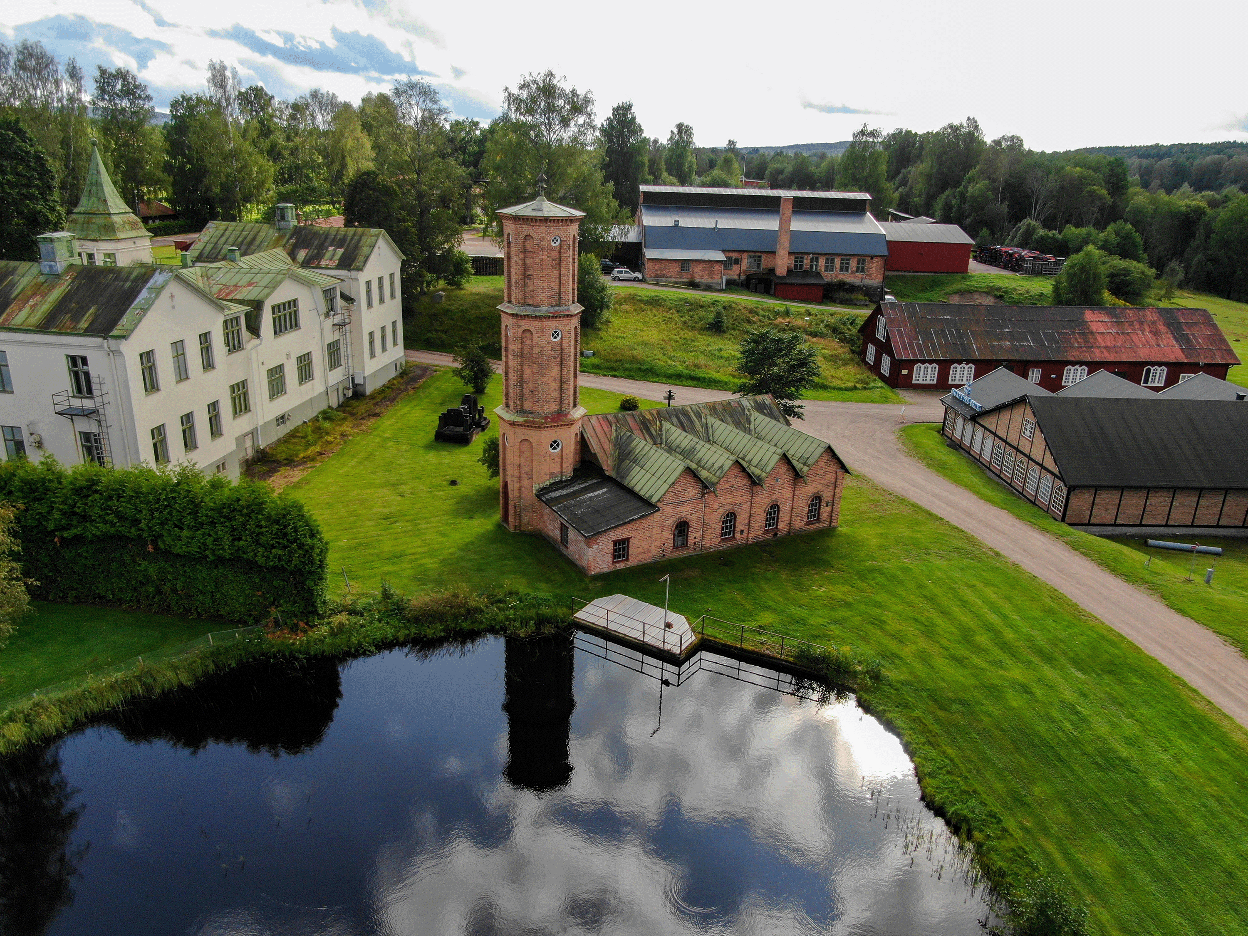

Översiktsplan 2035
Samrådshandling 2
Arbetsgrupp
Hans Nilsson (S)
Ulric Andersson (S)
Staffan Jofjell (V)
Jörgen Hedeås (C)
Urban Karlsson (C) (ersättare)
Björn Bäckström (SD) (till juni 2024)
Tjänstepersoner
Birgitta Svensson
Mihai Pătraşcu
Erik Lundh
Anna Grenholm (till juni 2024)
Sabina Ostermark (till december 2024)
Mathias Samuelsson (från augusti 2024)
Björn Svantesson (från augusti 2024)
Innehållsförteckning
Inledning 3
Välkommen till kommunens översiktsplan 4
Vad är en översiktsplan? 5
Planprocess 6
Förutsättningar 7
Om Munkfors 8
Globala och nationella förutsättningar 15
Regionala och kommunala förutsättningar 16
Mellankommunala intressen 20
Utvecklingsinriktning 22
Planeringsprinciper 23
Bebyggelse 23
Natur och friluftsliv 31
Fritid och turism 32
Kommunikationer och infrastruktur 33
Kulturmiljövård 34
Mark- och vattenanvändning 36
Mark- och vattenanvändningskarta 37
Beskrivning av kommunens mark- och vattenanvändning 38
Riksintressen, LIS och andra värden 43
Riksintressen 44
Landsbygdsutveckling i strandnära lägen (LIS) 51
Miljö, hälsa och säkerhet 53
Konsekvenser 59
Samlad bedömning av planförslaget 60
Sammanfattning av miljökonsekvensbeskrivning 62
Genomförande av planprocessen 64
Synpunkter och dialog 65
[Bilagor] 66
Karta 1: Utvecklingsinriktning 67

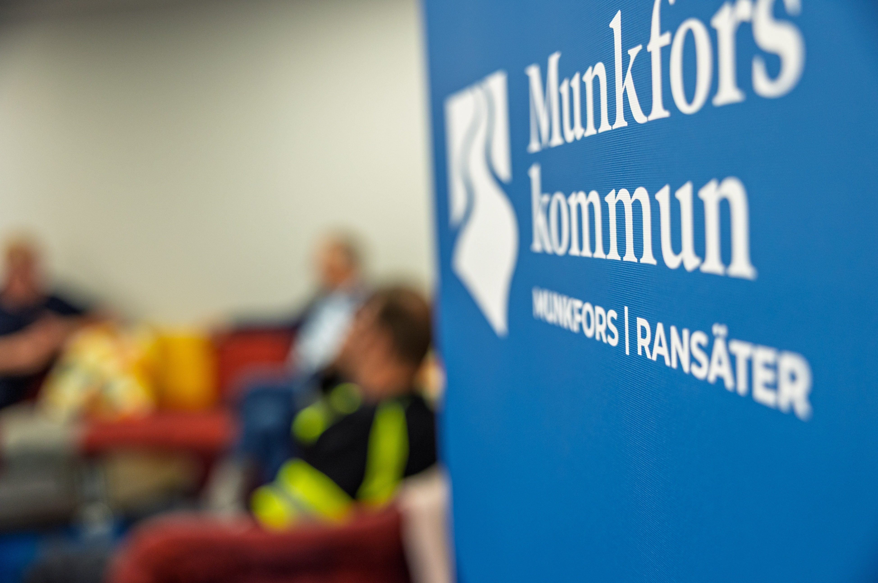

Inledning
Här finner du en bakgrundsbeskrivning om översiktsplansarbetet inom Munkfors kommun.

Välkommen till kommunens översiktsplan
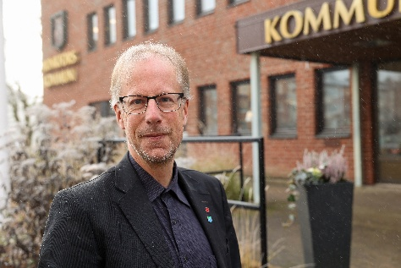
Varje kommun i Sverige ska ha en aktuell översiktsplan som vägleder den framtida utvecklingen och skapar förutsättningar för en hållbar samhällsplanering. Genom denna plan formar vi tillsammans hur mark- och vattenområden ska användas.
Det är ett viktigt dokument som ska bidra till en stark och långsiktig utveckling av bland annat bostäder och industrimark. Planen är en konkretisering av vår vision för framtidens Munkfors kommun.
Det är både vår skyldighet och vår ambition att vara så transparenta som möjligt i vårt arbete. Kommunens invånare är en avgörande del av processen, och era synpunkter är viktiga – det är för er vi gör detta.
I arbetet med översiktsplanen har både politiker och tjänstemän analyserat olika alternativ och deras konsekvenser. Myndigheter, grannkommuner, företag, föreningar och medborgare ges möjlighet att bidra med sina synpunkter. Resultatet blir en gemensam viljeinriktning som ger en stabil grund för kommunens framtida planering.
Tack för ert engagemang, och varmt välkomna att delta i processen!

/Mathias Lindquist (S), kommunalråd

Vad är en översiktsplan?
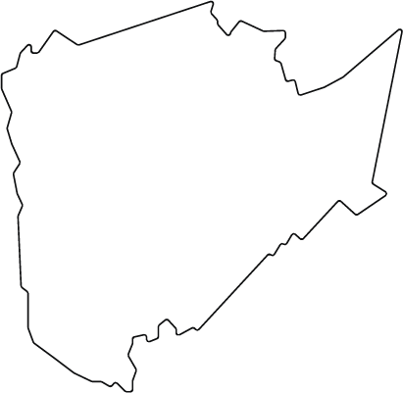
Plan- och bygglagen trädde i kraft 1987 och i och med den kom kravet på att alla kommuner ska ha en kommuntäckande översiktsplan. Tillsammans med budgetmålen är översiktsplanen kommunens viktigaste övergripande styrdokument för samhällsutveckling. Den är inte juridiskt bindande men ger kommunen vägval och riktningar för kommande beslut.

Översiktsplanen är ett strategiskt dokument som ska gälla över lång tid. Här beskrivs utvecklingen av attraktiva och trygga boendemiljöer, platser för industri och verksamheter att utvecklas samt hur vi omhändertar natur och kulturmiljöer för ett attraktivt friluftsliv och en ökande besöksnäring. Syftet är ett socialt, ekologiskt och ekonomiskt hållbart samhälle.
Hänsyn tas till nationella och regionala mål, planer och program av betydelse för en hållbar utveckling inom kommunen. Planen ska även redovisa de allmänna intressen som anges i Plan- och bygglagen och Miljöbalken. Kommunfullmäktige tar ställning till översiktsplanens aktualitet under varje mandatperiod.

Tidigare översiktsplaner
En ny översiktsplan ska tas fram inom ett tidsintervall om cirka 10–15 år. Det har bedömts som rimligt i Munkfors kommun, med hänsyn till arbetets omfattning och kraven på att ha en aktuell plan. Kommunens första översiktsplan antogs 1991. Den senaste arbetades fram under åren 2001–2013 och antogs av kommunfullmäktige den 10 september 2013.

Översiktsplanen 2035
Arbetet med denna översiktsplan har pågått under förändrade förutsättningar jämfört med de tidigare. Detta inom flera områden, genom ny lagstiftning och nya politiska ställningstaganden inom kommunen.
PBL kunskapsbanken –
en handbok
Mer om översiktsplanen och dess process kan du läsa på Boverkets hemsida
boverket.se, under Kunskapsbanken.

Planprocess

Översiktsplaneringen sker i flera steg där kommunens invånare, kringliggande kommuner och myndigheter har möjlighet att framföra synpunkter under samråd och under granskningen. En sammanfattning av de olika stegen finns under Synpunkter och dialog.
Eftersom översiktsplanen inte är juridisk bindande kan inte innehållet i översiktsplanen överklagas. Däremot kan den formella processen överklagas, det vill säga att översiktsplanen inte tagits fram på ett lagenligt sätt.
Alla som är folkbokförda i kommunen, äger fast egendom i kommunen eller är taxerade till kommunalskatt i kommunen har rätt att överklaga.
Under samrådskedet kan du lämna in skriftliga synpunkter till kommun@munkfors.se via enkätverktyget Webropol (Länk finns på munkfors.se) eller genom att lämna in dem till biblioteket i en för ändamålet avsedd postlåda.

Här är
vi nu!
Kommunfullmäktige antar planen.
Ytterligare tillfälle att tycka till om förslaget.
Tidig dialog med invånare och andra berörda.
Tillfälle för alla att tycka till om förslaget.
När beslutet fått laga kraft börjar den nya översiktsplanen gälla. Åtgärder för att genomföra planen lyfts in i ordinarie arbete och planen följs upp en gång per mandatperiod.
Synpunkter från samrådet sammanställs tillsammans med de ändringar som görs i en samrådsredogörelse.
Synpunkter från utställningen sammanställs tillsammans med de ändringar som görs i ett särskilt utlåtande.

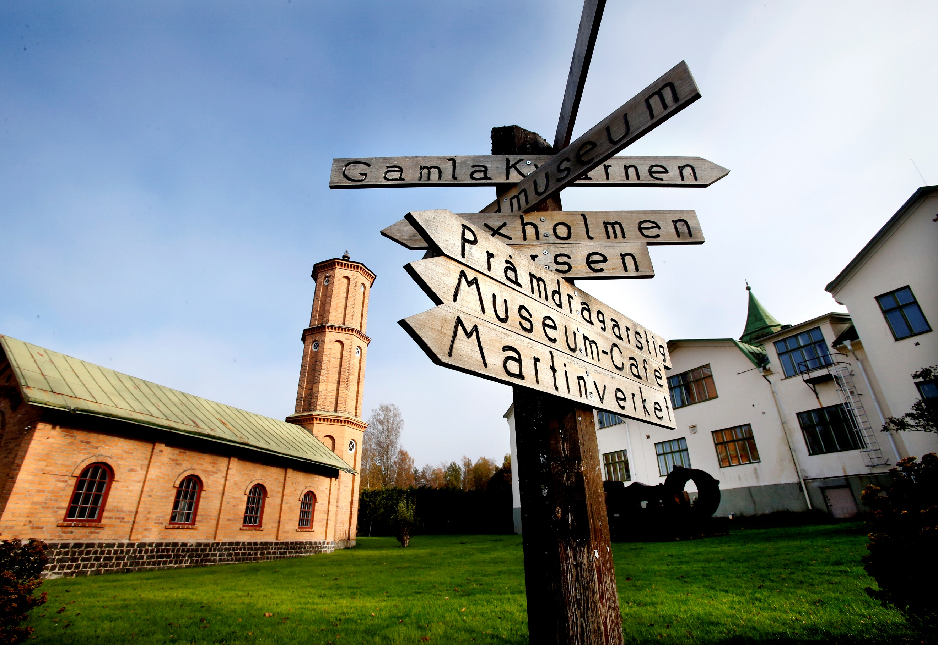

Förutsättningar
Översiktsplanen tar hänsyn till flera olika förutsättningar däribland lokala, regionala, nationella, och globala mål.

Om Munkfors

Munkfors kommun är beläget i centrala Värmland med snabb åtkomst till hela länet. Kommunens totala ytan är 142 km² och består bland annat av huvudorterna Munkfors och Ransäter. Det finns även ett område som tillhör Munkfors kommun men ligger omgärdat av Forshaga kommun. Området heter Häggstödet.
Som flest har det bott över 6 000 invånare inom dagens kommungräns. Detta var på 1960-talet. Sedan har det gradvis minskat fram tills en bit in i 2000-talet. Befolkningsstatistiken i Munkfors kommun har haft en varierande trend under de senaste 25 åren. Idag bor det 3 623 invånare (september 2024) i Munkfors kommun. Många kommer också på besök till orten för att ta del av kulturutbudet, nyttjar tjänster och handlar.

Historia
Det var under 1100-talet som munkar från Alvastra kloster i Östergötland bosatte sig längs forsen i sin pilgrimsfärd mot Nidaros, vilket gav orten dess namn. På 1680-talet valde en borgmästare från Karlstad att bygga en så kallad ”hammare” vid samma fors. Detta gav många arbeten och järnet kom att bli grunden för kommunens näringsliv.
På 1800-talet utvecklades tekniken inom järnframställningen och industrin fick ytterligare ett uppsving. Martinverket och Lilla bruket var en del av detta och finns än i dag beläget i det som kallas Gamla bruket i Bruksparken, en av Värmlands bäst bevarade bruksmiljöer.

Näringsliv, sysselsättning och service

Sysselsättning
År 2023 fanns totalt 1 604 invånare i arbetskraften samt 123 invånare inskrivna som arbetslösa. Det innebär en arbetslöshet på 7,7 procent. Totalt pendlar 524 personer från en annan kommun till Munkfors. De flesta av dessa bor i Hagfors. 494 invånare från Munkfors arbetar i en annan kommun. De flesta pendlar till Karlstad.
De flesta arbetstillfällena återfinns inom tillverkning och utvinning, därefter följer vård och omsorg samt handel och kommunikationer. Dessa tre näringsgrenar utgör tillsammans cirka 65 procent av arbetstillfällena. De största arbetsgivarna är kommunen, Voestalpine Precision Strip, Munkforskoncernen, Inission och Harry Holms.

Näringsliv
Bruket har som vid många andra bruksorter varit dominerande som arbetsgivare, men allteftersom bruket blivit mindre arbetsintensivt och annan industri etablerats har näringslivet har blivit mer varierat. Det finns det ett rikt näringsliv med cirka 240 företag (2025).
Munkfors kommun är världsledande med sin stålindustri som sticker ut med sin höga kvalité. Här finns bland annat företag som tillverkar kallvalsat precisionsbandstål, verktyg för pappersindustrin, sjukvårdsutrustning och specialhärdade sågblad. Besöksnäringen och elektronikindustrin är andra stora näringar liksom vård och omsorg samt utbildning.
Av alla företag i Munkfors kommun är många små företag med färre än 50 anställda. De allra flesta företag, fler än 90 procent, har färre än tio anställda. Kommunen har två kommunala bolag, dessa är Munkforsbostäder AB samt Munkfors Energi.
Tillverkningsindustrin präglas av en kraftig och snabb omvandling där arbetsintensiva produktionssystem ersätts med kunskaps- och kapitalintensiva. Komplicerade tillverkningsprocesser och höjda kvalitetskrav behöver en alltmer specialutbildad personal. Ökade investeringar och en långtgående specialisering förutsätter en större marknad och därmed ökade krav på goda kommunikationer.
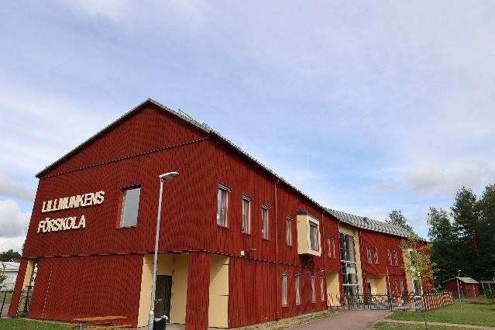
Alternativa driftsformer samt entreprenader är en naturlig del i den kommunala verksamheten och prövas kontinuerligt som ett alternativ till att driva verksamheten i egen regi. Kommunala upphandlingar anpassas så att även mindre företag kan lämna anbud.
Enligt Svenskt näringsliv är Munkfors kommun bland de 50 bäst rankade kommunerna när det gäller näringslivsklimat. Samverkan mellan kommun och näringsliv bygger på förtroende, närhet och goda relationer. Företagsbesök, kontaktnät och träffpunkter mellan kommun och näringsliv är väl utvecklade.
Lillmunkens förskola. Foto: Erik Lundh
Kommunen bedriver ett aktivt näringslivsarbete för att nya företag ska etableras och befintliga företag ska växa. Utveckling av näringslivet görs bland annat genom deltagande i EU-projekt och Business Region Värmland.
Kommunens litenhet ger också medborgarna och näringslivet närhet till beslutsfattarna och goda möjligheter till att vara med och påverka de kommunala besluten och de kommunala frågorna.

Service
Kommunen ansvarar för hemsjukvård, rehabilitering i hemmet och olika typer av hjälpmedel som syftar till att underlätta vardagen. Det finns en vårdcentral i Munkfors. Här finns sjuksköterskor, arbetsterapeuter, sjukgymnaster, fysioterapeuter och undersköterskor. Folktandvården som bedrivs av Region Värmland finns också på orten. Centralsjukhuset i Karlstad är länssjukhus för hela Värmlands befolkning.
Ambitionen är att äldre ska kunna bo kvar hemma så länge som möjligt, satsning på hemtjänsten har möjliggjort detta. När det inte längre går, finns Björkdungens demensboende, Björkbackens äldreboende samt korttids- och trygghetsboende. För personer med funktionsnedsättning finns två servicebostäder – gruppboendet Svartensvens gård och Serviceboendet Sunnmans väg.
Det finns tre kommunala förskolor (Ransäters förskola, Lillmunkens förskola och Villa Tallbackens förskola) samt personalkooperativet Stubbar och kottar. Munkerudsskolan och Forsnässkolan är kommunala grundskolor tillsammans med anpassade grundskolan. Kommunen driver också ett fritidshem. Det bedrivs ingen gymnasieutbildning eller komvuxutbildning, däremot köper kommunen utbildningsplatser av kringliggande kommuner och friskolor. Dessutom ligger en folkhögskola, Geijerskolan, i Ransäter med sin tyngdpunkt inom musik och humanistiska ämnen. Närmaste universitet finns i Karlstad.
Handeln är viktig både som en service till kommuninvånarna och en förutsättning för besöksnäringen. Även den finns centrerad i Munkfors. Det finns inga storskaliga försäljningsformer som stormarknader eller köpcentra. Däremot finns två livsmedelsbutiker, och två drivmedelsstationer med närbutiker. Vidare finns Systembolaget, apotek, butiker i olika branscher och restauranger. Det finns ett gott utbud av dagligvaror medan sällanköpsvaror finns i mindre utbredning. Kommunen arbetar dock aktivt med att samverka med handeln för utveckling.

Jord- och skogsbruk
Munkfors kommun ligger i ett område där jord- och skogsbruket historiskt sett har haft stor betydelse för bygdens försörjning. Skogen gav råvara och bränsle till såväl den enskilde som industrin. I skogen fanns också jaktmarkerna som tillsammans med jordbruket stod för en stor del av livsmedelsförsörjningen.

Jordbruk
Jordbruksmark är av nationellt intresse. Det svenska jordbruket ska bidra till ökad livsmedelssäkerhet och en trygg livsmedelsförsörjning. Det skall vara ekologiskt och ekonomiskt hållbart. Produkter av hög kvalitet skall därför produceras på ett resursbevarande, miljöanpassat och etiskt godtagbart sätt till rimliga priser.
Munkfors är idag inte någon typisk jordbrukskommun. Sedan 1960-talet har jordbruksytan minskat och marker som tidigare använts till odling har blivit skogsytor. Jordbruksmarken är i huvudsak koncentrerad till områdena närmast Klarälven, från Ransäter i söder till Mossängen i Norr.
Kommunen har 700 ha åkermark (Jordbruksverket, 2022). Av åkermarken är 81 ha spannmål, 10 ha matpotatis, 7 ha trädgårdsgrödor, 540 ha vall och fodergrödor samt 47 ha träda.
I Ransäter finns ett antal jordbrukare som var bland de första i landet att odla ekologiskt. Bland annat var två mjölkproducenter med att starta upp ekomjölken i Sverige.
Av åkerarealen innefattar idag 64 procent av ekologisk produktion. År 2007 fanns 294 nötkreatur inom kommunen – däremot finns inte längre någon mjölkdjursbesättning kvar inom kommunen. Utöver åkermarken finns 424 ha permanent bete och äng.
Jordbruksmark som bedöms som brukningsvärd får endast användas för bebyggelse eller anläggningar om det krävs för att tillgodose viktiga samhällsintressen och det inte finns någon annan mark som kan användas på ett ur allmän synpunkt lika tillfredsställande sätt.

Skogsbruk
Skogsbruket är också av nationell betydelse. Den svenska skogspolitiken har två jämställda mål; ett produktionsmål och ett miljömål. Det innebär att skogen har både ett produktions- och bevarandevärde. Skogen och skogsmarken skall ses som en nationell tillgång som skall nyttjas så effektivt att den ger en uthållig och god avkastning samtidigt som den biologiska mångfalden bevaras.
Skogen bidrar vidare till renare luft genom att den binder luftföroreningar. Ett träd avger lika mycket syre som en människa tar upp och upptar samma mängd koldioxid som en människa avger. Dessutom har den ett stort värde för friluftsliv och för jakt.
I Munkfors kommun är 77 procent av landarealen skogsmark. Det är någon procent lägre än de skogrikaste kommunerna i länet. Ägarstrukturen är sådan att bolagsägandet dominerar med knappt 60 procent av skogsmarken, därefter följer privatägandet med cirka 35 procent och resterande del ägs av staten, kommunen och kyrkan. Cirka 100 personer i kommunen är direkt eller indirekt sysselsatta inom skogsnäringen. Det betyder att drygt 5 procent av all sysselsättning finns här.
Under 1960-talet planterades mycket skogsmark, företrädesvis med gran. Dessa skogar börjar nu bli avverkningsmogna, vilket skapar ett utmärkt tillfälle att planera något annat av marken. Gran utgör 58 procent av skogsarealen, 32 procent är tall och resten lövskog. Tillväxten i Munkfors kommun är högst i länet.

Natur, fritid och turism
Närhet till naturområden, aktiv fritid och friluftsliv är av stor betydelse för människors välmående och hälsa. Vi söker oss till naturområden för att få frisk luft, koppla av, motionera och mycket annat. Många av de fritidsaktiviteter som ökar mest har kopplingar till naturen och det är därför viktigt att den är lättillgänglig och har högt socialt värde.
Andra förutsättningar för en aktiv fritid är att det finns fritidsanläggningar, fritidsverksamhet och ett aktivt föreningsliv. Även för turismen är naturen och kulturmiljöerna mycket viktiga då turister i allt högre grad söker efter natur- och kulturupplevelser.
Munkfors är en kommun rik på kultur och föreningsliv. Den erbjuder närhet till god infrastruktur, handel och samhällsservice tillsammans med friluftsmöjligheter i vår fantastiska natur. Naturen är viktig för medborgarna och det finns gott om natur- och skogsområden som är tätortsnära, det vill säga att avståndet inte överskrider 300–500 meter från bostadsbebyggelse.

Rekreationsområden
Rekreationsområden är oftast större områden som är lokaliserade längre bort från bostadsbebyggelsen än den tätortsnära skogen. De erbjuder möjligheter till ett rikare utbud av aktiviteter och förströelse samt nyttjas för mer långvariga vistelser. I Munkfors kommun finns flera rekreationsområden som drivs och sköts av föreningar och kommunen.
I kommunen finns 16 vandringsleder av olika längd och svårighetsgrad. Ett av de populäraste områdena är Vågsjöområdet som ligger fyra kilometer öster om Munkfors med badmöjligheter och OK Granes klubbstuga. Här finns Vågsjörundan som är 7,8 kilometer och certifierad som en Hiking Värmland-led.
Granhöjden är ett fritidsområde fem kilometer väster om Munkerud med en vacker utsikt över nedre Klarälvsdalen. Här finns ett gammalt gårdshus som kan användas som rastplats och är i nära anslutning till vandringsleder. Det går också att vandra på gamla pråmdragarstigen längs med Klarälven.
Vid Klarälven finns även den enda kommunala badplatsen i anslutning till naturreservatet Hästskoholmen, centralt i Munkfors tätort. Sedan finns även en badplats naturskönt beläget vid Rannsjön. Här finns goda parkeringsmöjligheter, även för husvagnar, och i anslutning till badplatsen finns toaletter, bryggor och rastbord.
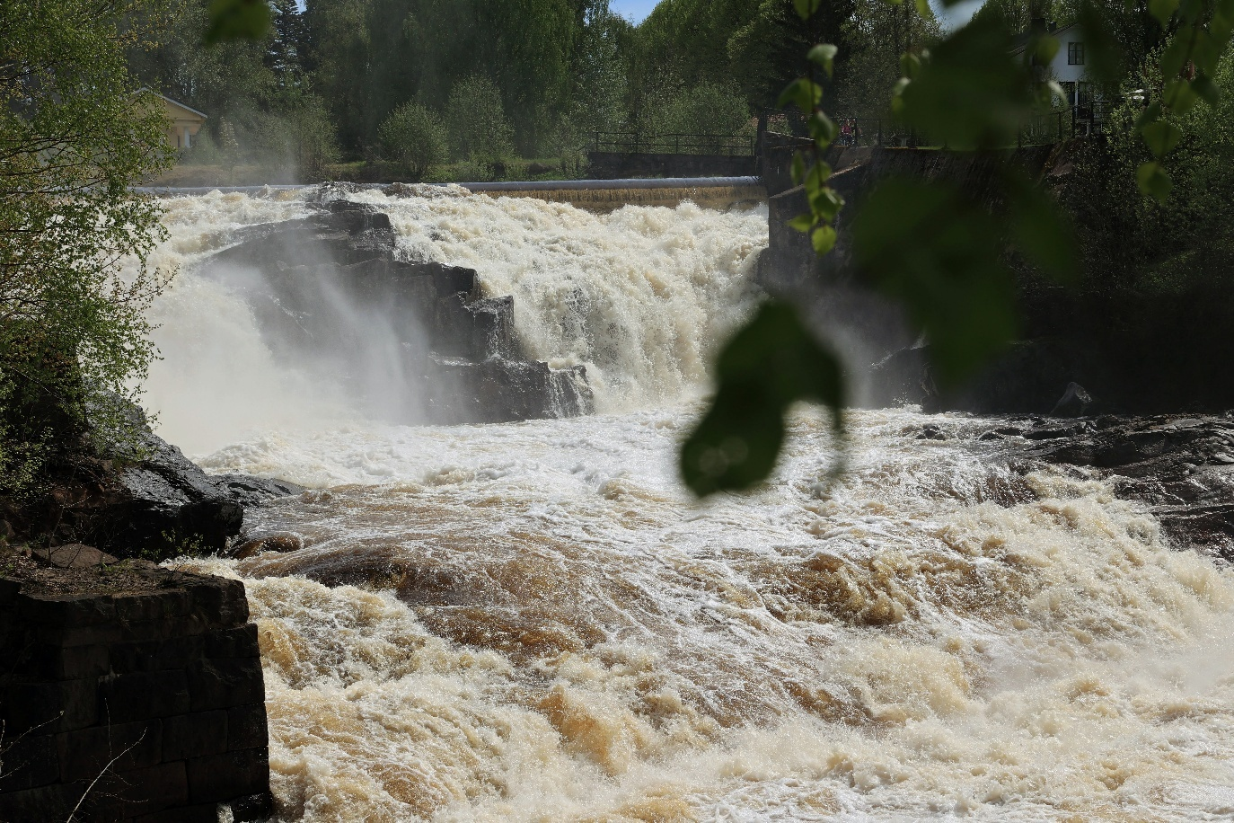
Klarälvsbanan är en gammal järnvägsbank som sträcker sig mellan Karlstad och Hagfors. Tack vare asfalteringen av Klarälvsbanan erbjuds mycket bra möjligheter till cykling, inlinesåkning eller promenader i en helt bilfri miljö genom hela kommunen.
Munkforsen. Foto: Erik Lundh

Sjöar och vattendrag
Vatten är en viktig del av kommunen. Sammanlagt är vattenytan 642 ha. Till detta kommer skogsbäckar och våtmarker som är viktiga delar av vattensystemet.
Rakt genom tätorterna Munkfors och Ransäter slingrar sig Klarälven som historiskt sett varit bygdens nerv. Klarälvens mäktigaste vattenfall, med en fallhöjd på 17 meter, får forsa fritt några gånger per år.
Med Klarälven är kommunen en liten del av ett större system. Älvens avrinningsområde är totalt 1 847,6 km² och täcker en stor del av Värmland. Kalhyggen uppströms ökar risken för extrema flöden.
Munkfors har också, tillsammans med andra kommuner, ansvar för vattenkvaliteten nedströms. Klarälven bjuder förutom badmöjligheter på ett fantastiskt och brett fiske av harr, öring, abborre och gädda.
I kommunens västra delar finns Ransjön, med en yta på 6,52 kvadratkilometer och är därmed kommunens största sjö. Här finns möjlighet att fiska. Det finns en iläggningsplats för båt vid Ottebäcksviken.
Sjön avvattnas av vattendraget Mansån som är ett så kallat referensvatten. Här studeras vad som händer med ett vatten när det inte kalkas. I västra delen av kommunen även finns Långtjärn med möjlighet att fiska abborre och gädda. Här finns även Skalltjärn med diverse fiskar som regnbåge, öring, röding och abborre.
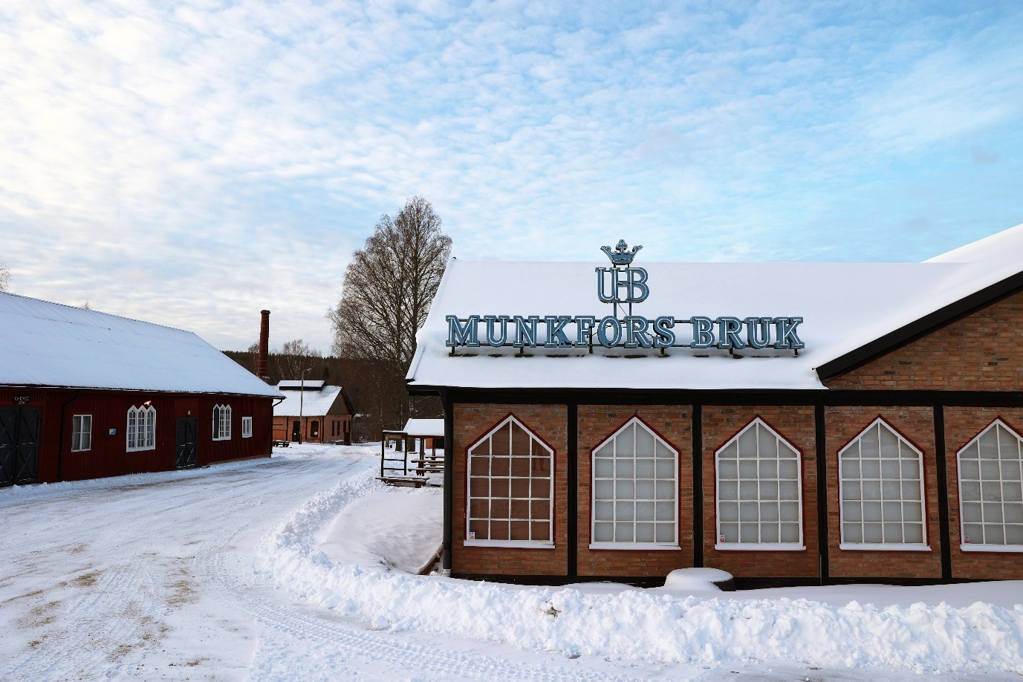
Spraktjärn ligger i kommunens östra delar. Här finns det regnbåge, öring, röding och abborre. I nära anslutning till sjön finns det vindskydd utplacerade och även två bryggor. Sjön är fredad i samband med inplantering av nya fiskar.
Munkfors bruk. Foto: Erik Lundh

Fritidsanläggningar
Kommunens största fritidsanläggning är Munkfors arena. Det är ett område där det finns utegym, ishall, innebandyhall, elljusspår, discgolfbana, fotbollsplaner och en hundsportsanläggning. Anläggningen ligger i direkt anslutning till Munkfors förenings- och konferenscenter med möjligheteter till övernattning i stugby. Elljusspår finns också i Ransäter, i närheten av hembygdsgården.
Forsnäshallen vid Forsnässkolan huserar en stor idrottshall och kommunal badanläggning. En mindre idrottshall finns även vid Munkerudsskolan. Iordningsställd kommunal badplats finns i Klarälven vid Hästskoholmen i centrala Munkfors. För rekreation finns även Klarälvsbanan. Där det tidigare var järnväg har nu järnvägsbanken asfalterats och sträcker sig mellan Karlstad och Uddeholm. Klarälvsbanan erbjuder mycket bra möjligheter för cykel, rullskidor, inlines eller promenader i en bilfri miljö.

Föreningsliv
Inom kommunen finns cirka 50 aktiva föreningar. Den största föreningen är IFK Munkfors som har cirka 600 medlemmar, det motsvarar 15 procent av kommunens innevånare. En annan viktig förening i kommunen är Ransäters hembygdsförening som driver hembygdsgården med tillhörande stugby.
Det finns en bredd i föreningslivet vilket ger ett varierat utbud av aktiviteter för både barn och vuxna i förhållande till kommunens storlek. För idrottsintresserade barn och ungdomar finns flera väletablerade inriktningar som ridning, ishockey, fotboll, innebandy och friidrott och gymnastik. Det finns även eldsjälar som håller både orientering och motorsport vid liv.
För barn och vuxna med andra intressen finns det aktiva föreningar inom teater, blåsorkester, scouter, brädspel och en brukshundsklubb för att nämna några. För det äldre finns bland annat pensionärsföreningar. Föreningarna gör stor samhällsnytta genom att medverka i olika arrangemang och genom deras samarbete med skola och kommun. De hjälper till att hålla lokala traditioner vid liv så som den årliga Knutdansen och julgransplundringar. Även i den sociala verksamheten finns föreningar som har ett samhällsstöd.


Kultur
Skulptur. Foto: Erik Lundh
Munkfors kommun är en av Värmlands kulturtätaste kommuner och har kort avstånd mellan sevärdheter och upplevelser. Det är en kulturbygd med bland annat en lång teaterhistorisk tradition, minnesgårdar över bemärkta personer, uppmärksammade konstnärskap, en rik folkrörelse- och idrottshistoria samt en aktiv hembygdsrörelse.
Kulturen har alltid spelat en stor och betydande roll och det är många kända personligheter som har fostrats i kommunen, såsom Erik Gustaf Geijer, F. A. Dahlgren, Uno Troili, Fridolf Rhudin och Tage Erlander med flera. Var och en av de nämnda har sin egen minnesgård eller museum.
På Ransäters Hembygdsgård, Erlandergården och Geijersgården finns det museer och minnesgårdar som speglar samhället under historiens gång. På hembygdsgården kan du besöka exempelvis folklustspelet Värmlänningarna eller evenemang som Ransätersstämman, midsommarfirandet, Bälgspel vid landsvägskanten, antik- och samlarmässan, motormässan och hundutställningen samt julmarknaden.
Fridolf Rhudin-museet erbjuder även Bondkomiker-festivalen sedan många år tillbaka. Laxholmen kulturhus arrangerar tema-utställningar med olika konstnärer och kulturarbetare sommartid, vilket blivit en populär reseanledning. Dessutom innehåller den en fast utställning uppbyggd kring skulpturdonationer av den Munkforsbördige skulptören Bo Englund. Svenska kyrkan har kyrkor både i Ransäter och Munkfors. I Munkfors finns även en missionsförsamling och en Filadelfiaförsamling.

Turism
Ransäters hembygdsgård är det mest frekventerade besöksmålet i kommunen. Hembygdsgården tillsammans med de arrangemang som anordnas där lockar cirka 70 000 besökare per år. Vidare hålls det idrottsläger på Munkfors arena med boende på Munkfors förenings- och konferenscenter. Många besöker även kommunen för dess natur.
Enligt Visit Munkfors-Ransäters bedömning är cirka 15–20 procent utländska besökare. Tidigare har den siffran varit högre, men minskade i samband med pandemin 2020–2021 och har ännu inte kommit tillbaka till samma nivå. Av de utländska besökarna är övervägande från Nederländerna samt Tyskland, Norge och Danmark.

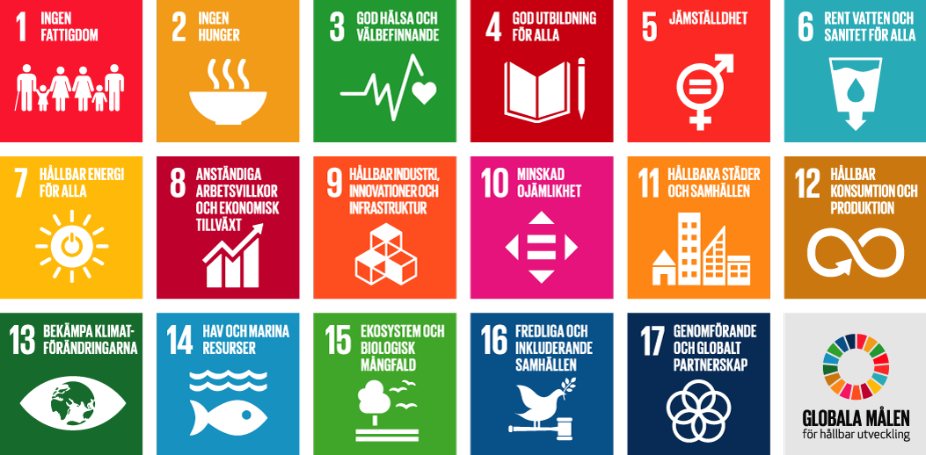
Globala och nationella förutsättningar
Agenda 2030. Illustration: FN

Kommunens utvecklingsinriktning för den fysiska miljön i Munkfors kommun ska ta hänsyn till befintliga mål och strategier på global, nationell, regional och kommunal nivå.

Agenda 2030
Hösten 2015 antog Förenta nationerna, FN, 17 globala utvecklingsmål (se figur), som alla medlemsländer förbundit sig till. Genomförandet benämns Agenda 2030. Målen syftar till att uppnå en socialt, miljömässigt och ekonomiskt hållbar värld till år 2030.
blob:https://storymaps.arcgis.com/8a53d6e4-5c8b-4262-9ec4-30d41e5ce15a

Parisavtalet
En stor del i Agenda 2030 handlar om klimatet och i december 2015 enades världens länder om ett klimatavtal, kallat Parisavtalet. Avtalet anger bland annat att den globala temperaturökningen ska hållas under 2 grader och att vi gemensamt ska jobba för att den ska stanna vid 1,5 grad.

Nationella miljömål
I Sverige har regeringen uttalat att Agenda 2030 är ett verktyg för att uppnå Parisavtalet och de globala målen gällande mänskliga rättigheter. Riksdagen beslutade utifrån detta om 15 miljökvalitetsmål 1999, som sedan dess har vidareutvecklats. Idag består de av ett övergripande generationsmål, 16 miljökvalitetsmål med preciseringar och ett antal etappmål som beskriver de långsiktiga målsättning och inriktningen för Sveriges nationella miljö- och klimatarbete.

Nationella kulturmiljömål
Sedan den 1 januari 2014 finns även nya nationella mål för arbetet med kulturmiljö. Dessa mål styr de statliga insatserna inom området och fungerar även som vägledning för kommuner och regioner i deras kulturmiljöpolitik.

Nationella arkitekturpolitiken
Det politiska målet för gestaltad livsmiljö beslutades 2018. I det betonas att arkitektur, design, form, konst och kulturarv spelar en central roll i samhällsutvecklingen. Eftersom den gestaltade livsmiljön påverkar alla människor i deras vardag utifrån bland annat hälsa och välbefinnande. Riksdagen beslutar om politiska mål för arkitektur-, form- och designområdet.

Nationella funktionshinderpolitiken
Målet för funktionshinderspolitiken är att uppnå jämlika levnadsvillkor och full delaktighet i samhället för personer med funktionsnedsättning. Arbetet utgår från FN:s konvention om rättigheter för personer med funktionsnedsättning och syftar även till att stärka jämställdhet och barnrättsperspektivet.

Nationella folkhälsomålen
Folkhälsopolitikens övergripande mål är att skapa förutsättningar för en god och jämlik hälsa i hela befolkningen och att minska de påverkbara hälsoskillnaderna inom en generation. Den fysiska planeringen spelar en viktig roll i att skapa hälsofrämjande miljöer. Detta innebär att planeringen ska underlätta för hållbara resvanor, skapa närhet till rekreations- och idrottsområden och säkerställa att byggda miljöer är väl genomtänkta. Dessutom bidrar den fysiska planeringen till social hållbarhet genom att involvera invånarna i utformningen av sin närmiljö, vilket stärker gemenskap och tillit.

Nationell transportplan
Den nationella transportplanen beskriver hur den statliga infrastrukturen ska underhållas och utvecklas för att möta samhällets behov. Det är regeringen som ger direktiv till Trafikverket att ta fram förslag till en ny nationell plan för transportinfrastruktur och till de regionala planupprättarna att ta fram länsplaner. Planperioden är normalt tolv år med en revidering vart fjärde år.

Regionala och kommunala förutsättningar

Kommuner och regioner har en central roll i genomförandet av de globala och nationella målen för att kunna skapa ett hållbart och inkluderande samhälle för alla. I Värmland finns Värmlandsstrategin och Munkfors kommun har i sin tur skapat Kommunvision 2030 tillsammans med kommunfullmäktiges övergripande mål och ett antal strategiska dokument. Dessa är båda grund till hur synen på fortsatt utveckling av kommunen ser ut och speglas i utvecklingsinriktningen i översiktsplanen.

Värmlandsstrategin
Värmlandsstrategin är en plan för hur hela Värmland ska vara och uppfattas år 2040. Region Värmland samordnar arbetet med strategin på uppdrag av regeringen. Värmlandsstrategin har tagits fram i samarbete mellan många olika aktörer och skapar samsyn kring utmaningar, prioriterade områden och målsättningar. Strategin ger en bild över länets stolta styrkor, lyfter prioriterade insatsområden att kraftsamla kring och viktiga perspektiv.
Visionen ”Ett hållbart Värmland som förändrar världen” sammanfattar länets mycket höga ambitioner. Värmland ska vara platsen där det är möjligt att göra skillnad. Här och nu, för kommande generationer och för resten av världen.
Under arbetet med Värmlandsstrategin identifierades en gemensam plattform med åtta styrkor som tillsammans utgör länets särprägel. Genom att bygga vidare på unika tillgångar och det som länet redan är bra på flyttas positionerna fram ytterligare.
I Värmland har fyra insatsområden valts ut. Dessa är särskilt viktiga för länets utveckling - förbättra livsvillkoren, höja kompetensen, utveckla attraktiva platser och stärka konkurrenskraften. Områdena griper in i varandra och tar inte bara hänsyn till hur omvärlden påverkar oss, de bygger också vidare på länets styrkor, möjligheter och utmaningar. Till varje insatsområde finns mål som ska bidra till att nå visionen.

Regional inriktning för civil beredskap
I november 2024 fastställdes ett gemensamt inriktningsbeslut för civil beredskap som pekar ut riktningen för det samlade arbetet under 2025. Målet med inriktningen är att kunna hantera en allvarlig samhällsstörning. Arbetet bedrivs av Länsstyrelsen Värmland i samverkan med ingående aktörer i Värmlands regionala krishanteringsråd.
Värmlands regionala krishanteringsråd består av regionalt viktiga parter inom krishanteringssystemet. Deltagarna är Länsstyrelsen, länets samtliga kommuner, Region Värmland, Polisområde Värmland, Trafikverket Region Mellersta och Västra Militärregionen. Andra aktörer kan delta vid behov.

Kommunvision 2030
Kommunvision 2030 är ett styrdokument för samtliga medarbetare i Munkfors kommun som har skapats av tjänstepersoner och politiker i dialog med kommunens invånare. I den nya översiktsplanen ska Munkfors kommun Vision 2030 visa sig i en beskrivning av hur kommunens markanvändning ska utvecklas.
Munkfors ska vara en kommun som förenar. Bland annat betyder det att kommunen ska utvecklas och vara attraktiv för föreningar och företag samtidigt som det är en hållbar kommun. Dessa förhållningssätt präglar planens inriktningar och ställningstaganden, samt förslag på markanvändning. Visionen i sig vilar på fyra värdeområden som är extra viktiga för Munkfors kommuns utveckling: Livskvalitet, Tillgänglighet, Munkforsandan och Bäst på att vara små.
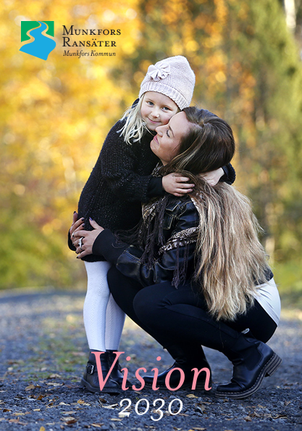

Livskvalitet
Det ska finnas goda möjligheter att hitta arbete. Likaså bra boende med både villor och lägenheter varav vissa med älvnära läge. I översiktsplanens utvecklingsinriktning finns därför utveckling av både bostäder och industri/verksamheter.
Kommunen ska kännas trygg och vår gemensamma miljö ska värnas. Genom att ha tydliga miljömål i verksamheterna samt genom att medborgarna har goda möjligheter att bidra på egen hand.

Tillgänglighet
Kommunen ligger centralt i Värmland med goda förbindelser till övriga länet. Kollektivtrafiken är god, men i Visionen 2030 efterfrågas ett nät av eldrivna minibussar som på ett miljövänligt sätt transporterar resenärer inom kommunen. Visionen är även att RV62 är utbyggd till två plus en väg med 100 km/h som hastighetsgräns hela sträckan från Karlstad till Hagfors. Munkfors kommun följer Trafikverkets nationella transportplan och håller den i anspråk vid arbetet med översiktsplanen.
Munkfors kommun är en kommun som ska vara en inkluderande kommun som är tillgänglig för alla. Tillgänglighet för personer med funktionsvariation står i fokus i enlighet med den nationella funktionshinderpolitiken. Visionen är att alla allmänna lokaler, butiker, arbetsplatser och utemiljöer i kommunens tätorter år 2030 är tillgänglighetsanpassade.

Munkforsandan
Näringslivet inom Munkfors kommun har myntat begreppet Munkforsandan. Därefter har det blivit en del av Visionen 2030 med målet att det ska bli vedertaget. Munkforsandan handlar om en medmänsklighet. Här hjälper och värnar människor om varandra. Inställningen är att inget är omöjligt.
Munkforsandan innebär ett stort hjärta för andra människor och den förenar och stärker när vi ställs inför utmaningar. Visionen ska bidra till att invånarna gemensamt värnar om Agenda 2030 genom medmänsklighet och de mänskliga rättigheterna samt att skapa ett fredligt och inkluderande samhälle.

Bäst på att vara små
Kommunen ska öka i befolkningsantal kontinuerligt fram till 2030. Samtidigt ska litenheten ge medborgarna närhet till beslutsfattarna och goda möjligheter att vara med och påverka de kommunala besluten och de kommunala frågorna.
Munkfors kommun ska stå stabilt på egna ben men tar initiativ till samarbeten över kommun-, läns- och nationsgränser i sin strävan att utvecklas tillsammans med andra aktörer för att nå optimala och effektiva lösningar på olika områden.

Kommunfullmäktiges övergripande mål
Kommunfullmäktige är Munkfors kommuns högsta beslutande organ. Här avgörs alla ärenden i kommunen som är av överordnad, principiell natur eller som är särskilt betydelsefulla. Kommunfullmäktige har i sin tur ett antal övergripande mål som följs upp en gång om året.
Målen kan delas in i fem olika kategorier – Den attraktiva medborgarkommunen, Den attraktiva företagskommunen, Den attraktiva föreningskommunen, Den hållbara kommunen och Den attraktiva arbetsgivarkommunen. Till dessa finns ett antal parametrar.
Munkfors kommun ska exempelvis ha en positiv befolkningsutveckling, vilket innebär att det bör finnas underlag att bygga fler bostäder. Företagandet i kommunen ska gynnas genom att bland annat hålla Starta eget-träffar fyra gånger per år, dessutom ska det finnas tillgänglig industrimark.
Munkfors kommun ska ha ett starkt och brett föreningsliv. Sport-, och friluftsmöjligheter ska värnas för att skapa förutsättningar för en god och jämlik hälsa i enlighet med de nationella folkhälsomålen. Munkfors kommun ska också jobba med miljömålen och verka för att förbättra laddningsinfrastrukturen för elfordon.

Planeringsunderlag
Strategiska dokument | Beslutad
Renhållningsordning (gäller till 2030) | 2022-11-29
Vattentjänstplan och VA-plan | 2025-03-17
Bostadsförsörjningsprogram | 2025-03-17
Kulturmiljöprogram | 2010 (ska aktualiseras senast 2027)
Lokal serviceplan | 2025-03-17
Risk- och sårbarhetsanalys | 2023-10-09

Renhållningsordning
Varje kommun ska enligt Miljöbalken ha en renhållningsordning bestående av en avfallsplan och avfallsföreskrift. Kommunens avfallsplan gäller till 2030 och är gemensam med Sunne, Torsby och Hagfors kommuner.

Vattentjänstplan och VA-plan
I Lag om allmänna vattentjänster (2006:412) finns bestämmelser om vattentjänstplan. Det ska finnas en aktuell vattentjänstplan i varje kommun, beslutad av Kommunfullmäktige. Kommunfullmäktige ska minst vart fjärde år pröva om vattentjänstplanen är aktuell med hänsyn till behovet av allmänna vattentjänster.
En vattentjänstplan ska innehålla kommunens långsiktiga planering av hur behovet av allmänna vattentjänster ska tillgodoses. En vattentjänstplan ska också innehålla kommunens bedömning av vilka åtgärder som behöver vidtas för att de allmänna VA-anläggningarna ska fungera vid en ökad belastning på grund av skyfall.
En kommunal VA-plan, vatten- och avloppsplan, är en samlad strategi för allt allmänt och enskilt vatten i kommunen, kopplat till hur VA-försörjningen påverkar vattnets kvalitet. Det finns inga lagkrav om att kommuner ska ha en VA-plan, men Vattenmyndigheterna pekar ut det som en åtgärd i sina åtgärdsprogram om hur kommuner och andra aktörer behöver arbeta för att säkerställa tillgången till rent och bra vatten.

Bostadsförsörjningsprogram
Varje kommun ska ha riktlinjer för bostadsförsörjning. Riktlinjerna ska innehålla kommunens mål för bostadsbyggande och utveckling av bostadsbeståndet, planerade insatser för att nå målen samt hur kommunen tar hänsyn till relevanta nationella och regionala mål, planer och program av betydelse för bostadsförsörjning.
Riktlinjerna ska grunda sig på en analys av bostadsbeståndet, behoven och bostadsmarknaden i kommunen. Kommunens bostadsförsörjningsprogram antas av kommunfullmäktige under varje mandatperiod. Samråd om innehåll sker internt inom egen kommun, med länsstyrelsen, berörda kommuner, samt andra regionala organ.

Kulturmiljöprogram
Ett av de nationella miljökvalitetsmålen är ”god bebyggd miljö”, där ett av delmålen är ”bebyggelsens kulturhistoriska värden ska senast år 2010 vara identifierade och ha en långsiktigt hållbar förvaltning”. Detta mål har legat som grund för Munkfors kommuns kulturmiljöprogram. Syftet med programmet är att ge ett aktuellt och långsiktigt underlag till kommunal planering samt sprida kunskap om kommunens kulturmiljöer till tjänstemän, politiker och kommuninvånare.

Lokal serviceplan
Serviceplanen ska ge en översiktlig bild av tillgången till service inom kommunen. Serviceplanens sammanställning ska visa hur kommunen tänker arbeta med att upprätthålla och utveckla servicen samt ska vara till grund för att skapa hållbar serviceutveckling och fungera som underlag vid handläggning av statliga stöd. Förhoppningen är att även andra aktörer kommer få tydliga och långsiktiga riktlinjer som leder till ökat engagemang och utveckling gällande service.

Risk- och sårbarhetsanalys
Ett sätt att öka säkerheten i samhället är att i möjligaste mån förutse och förebygga risker. Sveriges kommuner och regioner är därför skyldiga att göra risk- och sårbarhetsanalyser (RSA). Det är lagen (2006:544) om kommuners och regioners åtgärder inför och vid extraordinära händelser som styr skyldigheten att göra risk- och sårbarhetsanalyser. Syftet är att förebygga olyckor och kriser och minska de negativa effekterna av dem.
I Munkfors kommuns RSA 2023–2026 redovisas bland annat identifierad samhällsviktig verksamhet inom kommunens geografiska område och dess kritiska beroenden. Samhällsviktig verksamhet definieras som en verksamhet, tjänst eller infrastruktur som upprätthåller eller säkerställer samhällsfunktioner som är nödvändiga för samhällets grundläggande behov, värden eller säkerhet. Vidare redovisas identifierade risker för kommunen och kommunens geografiska område. RSA:n beskriver även behov av åtgärder för de risker och sårbarheter som vi ser. Ny RSA tas fram för varje ny mandatperiod. Räddningstjänsten Karlstadsregionen stödjer oss i detta arbete.
Metoden för RSA-arbetet i Karlstadsregionens förbundskommuner arbetades fram inför mandatperioden 2015–2018 och följer LEH och MSB föreskrifter. Den syftar till att kontinuerligt hålla samhällsviktiga verksamheter i kommunal regi i drift, oavsett vilka händelser som inträffar. Extraordinära händelser är normgivande för analysen. Metoden sätter sitt fokus på de samhällsviktiga verksamheterna eftersom det är de som alltid måste kunna hållas i drift. Analysen utgår från hur konsekvenserna av extraordinära händelser påverkar de samhällsviktiga verksamheterna.

Mellankommunala intressen

Mellankommunala och regionala förhållanden är betydelsefulla i översiktsplanering. Energifrågor, transporter och infrastruktur, hantering av över- eller underskott av bostäder eller stora externhandelsetableringar är exempel på mellankommunala frågor.
Även miljö-, klimat- och vattenfrågor samt hantering av avfall kan behöva hanteras och lösas gemensamt över större geografiska områden. Munkfors kommun förespråkar mellankommunal samverkan och ser positivt på en fortsatt samt vidareutvecklad samverkan mellan andra kommuner.

Infrastruktur och kollektivtrafik
Munkfors kommun delar många viktiga kommunikationer med andra kommuner. RV62 är viktig för arbetspendling i nord-sydlig riktning och delas med bland annat Karlstad, Forshaga och Hagfors. Genom samma kommuner sträcker sig även cykelbanan Klarälvsbanan. Väg 214 är pendlingsväg mot Sunne kommun.
God infrastruktur och även god kollektivtrafik är viktigt för att ha en god tillgänglighet till och från andra kommuner i regionen. Det innebär även bättre förutsättningar att bland annat nå Karlstads universitet och möjlighet till förhöjd kompetens i regionen, vilket är ett av Värmlandsstrategins insatsområde.

Förnybar energi
Kommunen ser positivt till att dela energi-infrastruktur mellan kommuner med förnybara energikällor, såsom vindkraft. Det finns dock ingen möjlighet att placera vindkraft inom Munkfors kommun.

Miljö
Renhållningsordningen är ett styrdokument som Munkfors kommun delar med Sunne, Torsby och Hagfors kommuner. Vidare samarbetar kommunen i olika samverkansgrupper med grannkommuner och i regionala sammanhang som exempelvis Miljösamverkan för Värmland och Örebro län och Räddningstjänst.

Dricksvatten
Munkfors kommun samarbetar med Forshaga och Hagfors kommun när det gäller dricksvattenrersurser. Dricksvatten levereras från vattenskyddsområde Stora Ullens dricksvattentäkt i Hagfors kommun.

Natur- och friluftsvärden
Kommunen delar natur- och friluftsvärden samt större regionala blå- och grönstrukturer med andra kommuner. Vandringsleder går över kommungränser. Större kommungränsöverskridande rekreationsområdens förvaltning och utveckling ska säkerställas genom samarbete med grannkommun.

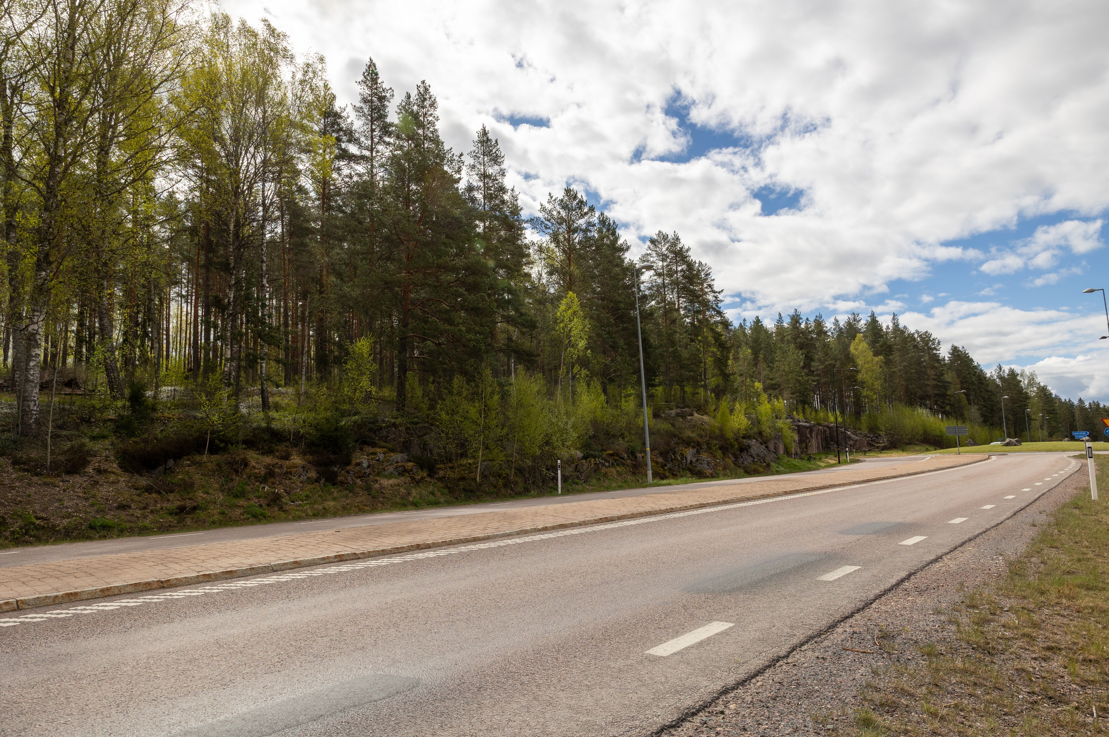

Utvecklingsinriktning
Översiktsplanens utvecklingsinriktning visar på en översiktlig nivå hur Munkfors kommun önskar att utvecklas.

Planeringsprinciper
Utvecklingsinriktningen grundar sig i den politiska styrgruppens löpande inriktningsbeslut under arbetets gång. Dessa har tagits med hänsyn till medborgardialog och externa parter tillsammans med de globala, nationella och lokala förutsättningarna.
Översiktsplanen bygger på sex planeringsprinciper, som på en övergripande och strategisk nivå fastställer kommunens förhållningssätt för att främja en hållbar utveckling:
Verka för fler bostäder och goda livsmiljöer: Det finns ett behov av att peka ut nya områden för bostäder i Munkfors kommun. Därför ska framtida bebyggelseutveckling främst koncentreras till RV62. Nya bostadsområden ska planeras på ett sätt som främjar goda livsmiljöer. Såväl nya som befintliga bostadsområden ska ha möjlighet att utvecklas på ett hållbart sätt.
Stärka näringslivet: Näringslivet är viktigt för Munkfors kommuns utveckling. Befintliga företag ska ges goda förutsättningar att utvecklas och nya företag ska ha möjlighet att etablera sig i kommunen. Med sitt strategiska läge i regionen ska kommunen verka för fler arbetstillfällen och ett brett näringsliv med många branscher.
Främja landsbygden: Landsbygden är viktig för Munkfors kommuns identitet och dess värden ska tillvaratas genom att skapa goda förutsättningar att bo i, verka på och besöka landsbygden. En levande landsbygd förutsätter en väl utbyggd infrastruktur och möjlighet till service. Munkfors kommun ska ta vara på och uppmuntra lokala initiativtagares vilja att utveckla landsbygden.
Möjliggöra för sociala och hälsosamma livsmiljöer: I Munkfors kommun ska alla ges goda förutsättningar för ett gott liv. Platser för möten prioriteras och det offentliga rummet ska präglas av god tillgänglighet med plats för barn och unga. Genom trygga miljöer och ett varierat bostadsutbud skapas förutsättningar för människor att mötas. Möten främjas också genom goda förutsättningar för lokalt föreningsliv och plats för idrott, kultur och spontanaktivitet.
Tillvarata natur- och kulturmiljöer:
Munkfors kommuns natur-, kultur- och vattenmiljöer utgör en resurs som ska tas tillvara och utvecklas. Naturens samtliga funktioner ska beaktas – rekreationsvärden, ekologiska värden och ekosystemtjänster. Områden med höga natur- och kulturmiljövärden ska bevaras samtidigt som invånare och besökare får tillgång till dem.
Stå redo för ett förändrat klimat: Att långsiktigt arbeta med att bromsa och vända den klimatpåverkan vi idag orsakar genom utsläpp, val av energikällor, resursanvändning med mera, är en av Munkfors kommuns samt världens största utmaningar. Eftersom klimatförändringarna redan är ett faktum måste vi också förbereda oss för de konsekvenser som ett förändrat klimat för med sig. Ytor och åtgärder för klimatanpassning behöver därför bli en naturlig del i planeringen och alltid finnas med i tidiga skeden.

Bebyggelse

Munkfors kommun ska utvecklas med möjligheter till nya platser för boende, verksamhet och fritid. Genom väl planerade områden för verksamheter och industri att etablera sig och utvecklas i ska det finnas goda förutsättningar för en ekonomisk tillväxt. Centrumbebyggelsen ska förtätas och utvidgas med fler bostäder, framför allt för speciella ändamål. Fler verksamhetsområden för industri, verksamheter och sällanhandel behövs och uppnås genom förtätning av befintliga industriområden samt etableringar längs RV62.
Bostäder ska också utvecklas på landet. Möjliggörande av landsbygdsbebyggelse medverkar till lantligt bosättande för mindre djurhållning, husbehovsodling och småföretag. Sådan utveckling ska ske i områden vid befintlig infrastruktur såsom service, bussangöring, allmän vatten- och avloppsanläggning och säkra gång- och cykelvägar.

Bostäder
Statistik från Statistiskas centralbyrån, SCB, visar att var tredje svensk vill bo på landet och Munkfors kommun är inget undantag. Kommunen har ett stort antal ensamhushåll, merparten med äldre personer, detta är en grupp som är intresserade av andra boendeformer än de som finns i kommunen idag. I Munkfors är 65 procent av bostäderna småhus och hela 78 procent av befolkningen bor i tätorten, jämfört med andra mindre kommuner gör detta Munkfors till en tättbebyggd kommun med en hög andel småhus.
I Munkfors behövs fler former av boende än vad som erbjuds idag. En viktig prioritering i bostadsförsörjningsarbetet är att underlätta flyttkedjor från småhus, analysen visar att det finns ett stort antal ensamhushåll med äldre som är intresserade av annat boende men lämpligt och önskvärt utbud saknas delvis. Arbetet med att erbjuda fler former för boende i Munkfors som överensstämmer med vad som är attraktivt och långsiktigt hållbart är viktigt. Nytillkommande bostäder föreslås i huvudsak vara av småskalig karaktär, med villor, radhus och flerbostadshus anpassade efter områdets befintliga karaktär, i enlighet med bostadsförsörjningsplanen. En variation av utformning, upplåtelseform och utbud ska eftersträvas.

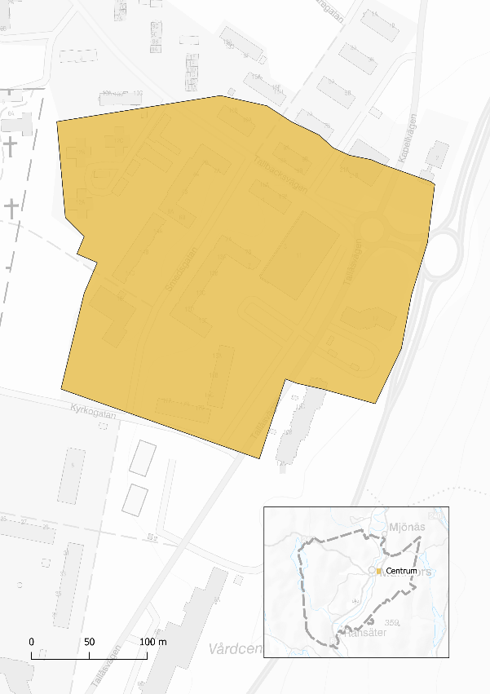
Centrum
Centrala Munkfors är ett utredningsområde för förtätning av nya boenden med närhet till service och kommunikationer. I första hand handlar det om olika typer av boende för särskilda grupper. På området har tidigare funnits en förskola i ett plan. Området ligger inom allmänt VA-område och berörs inte av översvämning eller rasriskområde. I skyfallskarteringen berörs bäck/ravin i nordvästra området av höga flöden.
Ställningstagande
Området detaljplaneläggs för boende och allmänt ändamål.
  - Hänsyn
Vid detaljplaneläggning behöver en naturvärdesinventering samt noggranna geotekniska undersökningar göras.

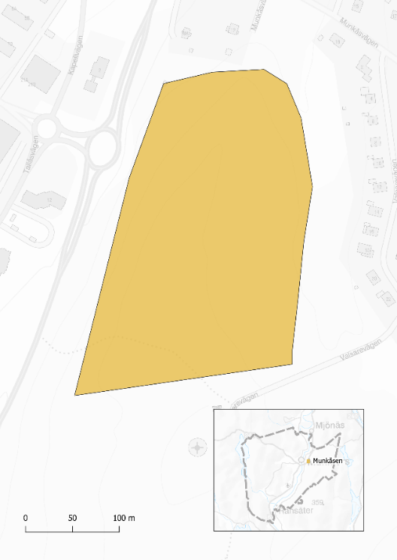
Munkåsen
I Munkåsen finns kommunal mark som är detaljplanelagd för bostadstomter. Det finns även förutsättningar för fler bostadstomter med utsikt över Munkfors tätort och Klarälven. Det ligger nära centrum men kan upplevas som naturnära.
En gång- och cykelbro över RV62 innebär att området samtidigt skulle vara nära centrum och Klarälvsbanan. Området ligger inom allmänt VA-område. Området berörs inte av översvämning och rasriskområde. Området ligger högt över RV62 och bör inte utsättas för vägbuller.
Ställningstagande
Området detaljplaneläggs för bostäder.
Hänsyn
Vid detaljplaneläggning behöver en naturvärdesinventering och bullerutredning samt geotekniska undersökningar göras.

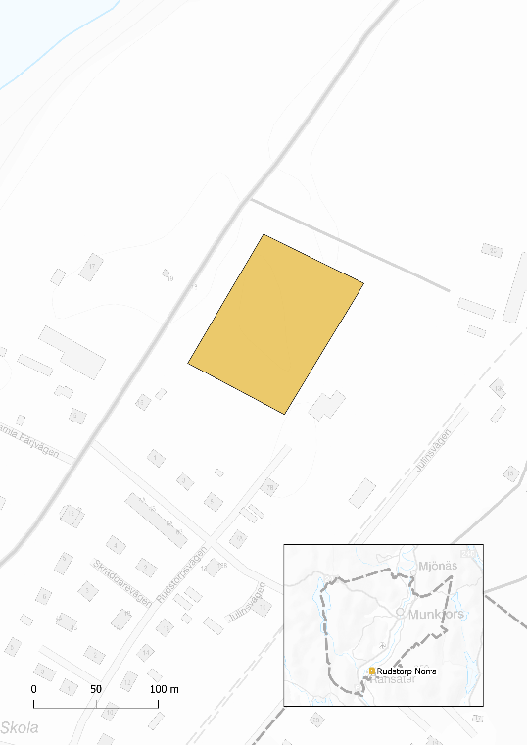
Rudstorp Norra

På området norr om Rudstorps sammanhållna bebyggelse finns en möjlighet till en naturlig utvidgning av Rudstorps stationssamhälle. Området är naturnära och kan ge möjligheter till större tomter med möjlighet till djurhållning eller odling. Här finns redan infrastruktur, förskola och gång- och cykelvägen Klarälvsbanan till Munkfors och söderut. Norra området ligger inom allmänt VA-område för dricksvatten medan södra området inte alls ingår i VA-område. Området berörs inte av översvämning och risk för ras enligt befintliga karteringar.
Ställningstagande
Området detaljplaneläggs bostäder med egenskapsbestämmelser i detaljplan.
Hänsyn
Vid detaljplaneläggning behöver en naturvärdesinventering, va-utredning samt noggranna geotekniska undersökningar göras.

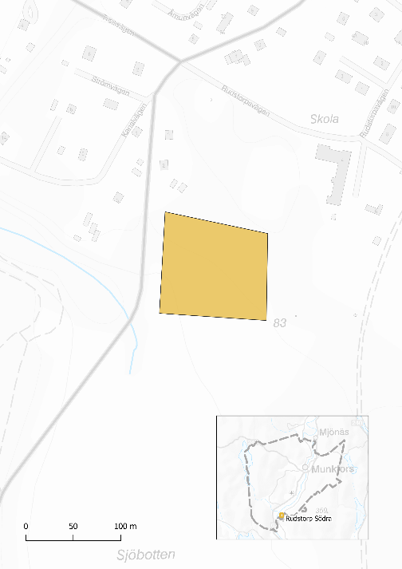
Rudstorp Södra
Söder om Rudstorps sammanhållna bebyggelse finns möjlighet till naturlig utvidgning av Rudstorps stationssamhälle. Det ligger naturnära och kan ge möjligheter till större tomter med möjlighet till djurhållning eller odling. Här finns infrastruktur, förskola samt gång- och cykelväg. Norra området ligger inom allmänt VA-område för dricksvatten medan södra området inte alls ingår i VA-område. Det berörs inte av översvämning och risk för ras.
Ställningstagande
Området detaljplaneläggs bostäder med egenskapsbestämmelser i detaljplan.
Hänsyn
Vid detaljplaneläggning behöver en naturvärdesinventering, VA-utredning samt noggrannare geotekniska undersökningar göras.

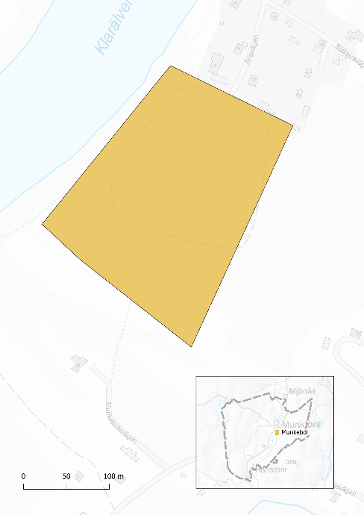
Munkebol
Här finns goda förutsättningar för naturnära, landsbygdsliknande bostadsområde nära centrum. Möjligheter till större tomter med möjlighet till småskalig djurhållning, odling och liknande finns. Området ligger utanför allmänt VA-område. Det berörs inte av översvämning, men utökade geotekniska undersökningar behöver göras för att bestämma markens stabilitet nära älvkanten.
Ställningstagande
Området detaljplaneläggs för bostäder och enklare djurhållning/odling. För området behöver också planläggas vatten, avlopp och övrig infrastruktur.
Hänsyn
Vid detaljplaneläggning behöver en naturvärdesinventering, kulturvärdesinventering samt noggranna geotekniska undersökningar göras.

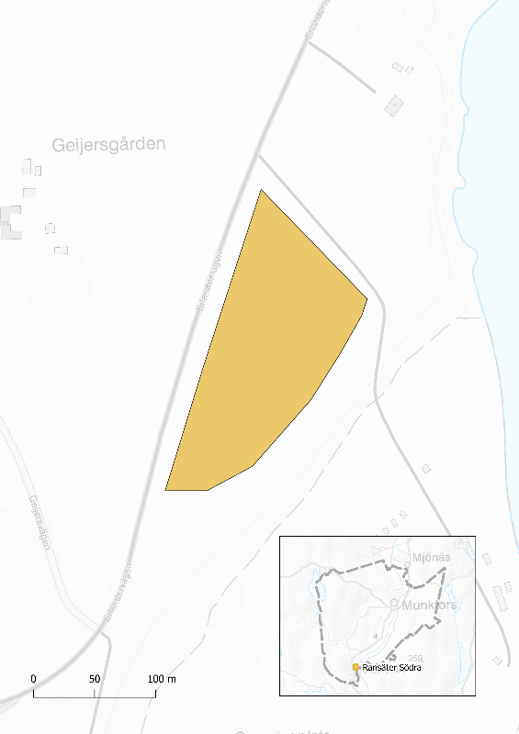
Ransäter Södra
Nära Ransäters kärna med kyrka, folkhögskola, kulturinstitutioner. Naturnära och kan ge möjligheter till lite större tomter med möjlighet till bland annat djurhållning, odling, hantverksverksamheter. Kräver stor varsamhet på utformning i riksintresset Ransäter. Området ligger inom allmänt VA-område för dricksvatten. Området har redan kommunalt spillvatten till Storängens camping och Geijersgården. Området berörs inte av översvämning, men utökade geotekniska undersökningar behöver göras för att bestämma markens stabilitet i zon nära älvkanten. Ransäter är en historiskt viktig plats som började bebyggas redan under 1600-talet som en följd av etableringen av järnbruken. I samband med detta uppfördes en typ av herrgårdsbebyggelse placerat i ett öppet odlingslandskap som finns bevarat än idag. Stora delar av Ransäter är idag utpekat som ett riksintresse för kulturmiljö av Riksantikvarieämbetet.
Det som är karaktäristiskt för området är att vägsträckningarna av tradition främst går i nordöst-sydvästlig riktning, ofta omgivna av alléer, där de flesta byggnaderna har framsidan orienterad mot vägen. Det finns en tradition av byggnader med faluröda eller vit/gula fasader med stående träpanel där herrgårdsbyggnaderna oftast var vit/gula. De flesta tak är sadeltak med tegel eller skiffer. Flera av de äldre gårdsbebyggelserna är placerade runt en gårdsplan eller en öppen gräsyta.
Ställningstagande
Vid nybyggnation i Ransäter är det viktigt att områdets karaktärsdrag tas med i planeringen och att det tas hänsyn till riksintresset. Byggnader och vägsträckningar bör placeras enligt den tradition som finns på platsen med entréer mot vägen och alléer längs viktiga vägsträckningar. I en vidare detaljplaneprocess bör det ställas krav på utformning av ny bebyggelse så att det anpassas till platsens förutsättningar. Exempel på krav som bör ställas är att all bebyggelse bör ha faluröd eller vit/gul fasad i trä eller puts samt att de bör ha sadeltak. Det rekommenderas att det tas fram skisser i detaljplaneprocessen som får vara styrande för utformningen av detaljplanen för att undvika en oförutsedd och oplanerad utveckling som inte tar hänsyn till platsen. Förslag på gårdsmiljö har tagits fram som illustration för hur kommunen ser på att en byggnation skulle kunna se ut.
Hänsyn
Området ligger inom riksintresse Ransäter där både byggnation och jordbruksmark och landskapsbild utgör riksintresset. Området ligger också inom strandskydd för Klarälven och på jordbruksmark. Vid detaljplaneläggning behöver en naturvärdesinventering samt noggranna geotekniska undersökningar göras.

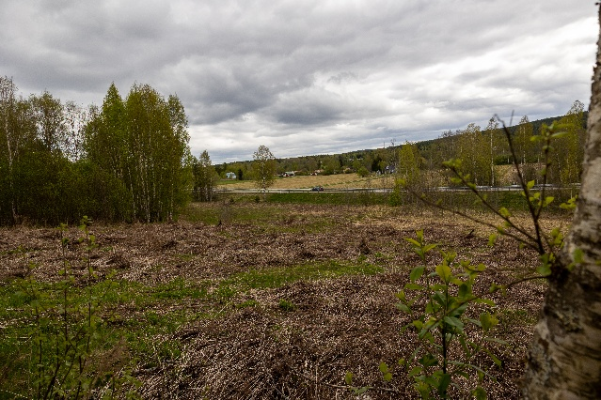
Fritidsbebyggelse

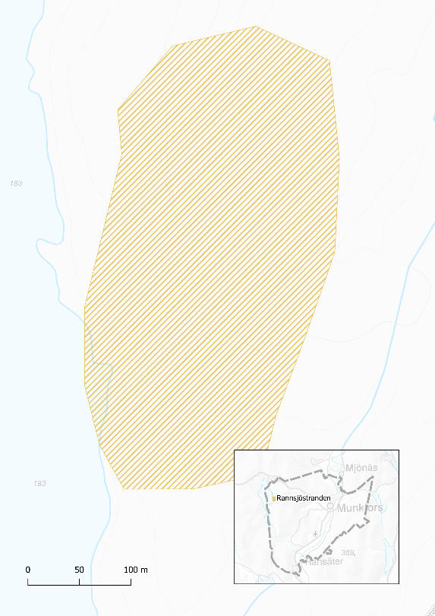
Rannsjöstranden
Lillängen. Foto: Erik Lundh
Området ligger utanför allmänt VA-område och berörs inte av översvämning eller rasrisk.
Ställningstagande
Området detaljplaneläggs för fritidsboende.
Hänsyn
Vid detaljplaneläggning behöver en naturvärdesinventering, VA-plan samt noggranna geotekniska undersökningar göras.

Industri och verksamheter
Inslag av offentliga byggnader samt service kan förekomma i begränsad utsträckning i nya bostadsområden. Nya verksamhetsområden läggs längs med RV62 för att underlätta transporter och ha bra skyltläge. Förtätning inom befintliga exploaterade områden undersöks och prioriteras.
Placeringen nära och i anslutning till RV62 bedöms vara mest lämpliga för utveckling av verksamheter som är ytkrävande, störande, förenade med risk eller med krav på god kommunikation och skyltläge. För Munkfors kommun är etableringen av nya verksamheter högt prioriterad då det möjliggör för nya arbetstillfällen och nya invånare. Ianspråktagandet av jordbruksmark motiveras med att det ger en sammanhängande bebyggelsestruktur med god tillgång till befintlig infrastruktur.

Berget
Här finns goda förutsättningar för att etablera enklare industri/verksamhet, området ligger nära RV62, industri etablerades i området kring Berget redan på 1600-talet. Området ligger utanför allmänt va-område. Området berörs inte av översvämning och rasriskområde.
Ställningstagande
Området detaljplaneläggs för handel och industri/verksamhet. För att verksamheten ska passa in i kulturlandskapet regleras den närmare utformning av industriområdet med egenskapsbestämmelser. För området behöver också planläggas vatten, avlopp och övrig infrastruktur. Enligt Lantmäteriets Landskapskartor från tidigt 1800-talet var området åkermark. Efter det var det ett lertag och tegelbruk på platsen.

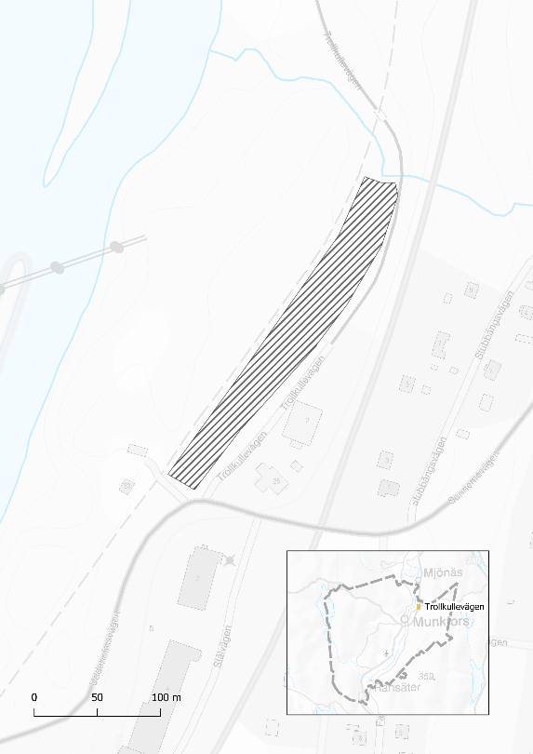
Trollkullevägen Norra
Här finns goda förutsättningar för att etablera lättare industri, området ligger nära RV62 och Klarälvsbanan. Området ligger delvis inom allmänt VA-område och berörs inte av översvämning och rasriskområde. I del väster om Klarälvsbanan finns ej kommunal mark och dricksvattenledning till Hagfors går rakt igenom området. Öster om Klarälvsbanan finns kommunal vattenledning men på en begränsad yta.
Ställningstagande
Området detaljplaneläggs för industri. För att inte verksamheten ska vara störande regleras den närmare utformning av industriområdet med egenskapsbestämmelser.
Hänsyn
Vatten i form av bäck. Vid detaljplaneläggning behöver en naturvärdesinventering samt noggranna geotekniska undersökningar göras.

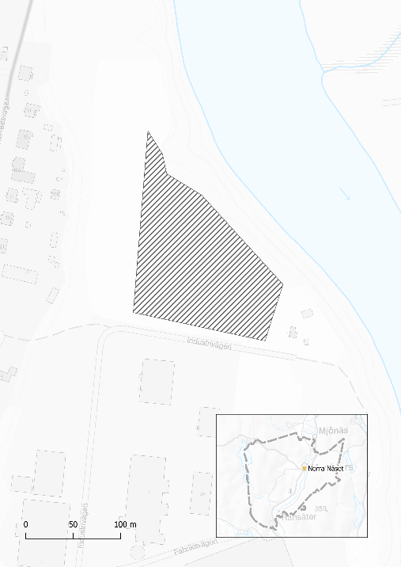
Norra Näset
Platsen utgör en naturlig förlängning av Näsets industriområde och har goda kommunikationsmöjligheter via RV62. Det ingår i det allmänna VA-nätet och påverkas inte av översvämningar. Däremot ligger den östra delen inom en zon med skredrisk. Markägandet är uppdelat mellan två parter.
Ställningstagande
Området detaljplaneläggs för handel och industri. För att inte industriverksamheten ska vara störande regleras den närmare utformning av industriområdet med egenskapsbestämmelser.
Hänsyn
Inom strandskydd. Vid detaljplaneläggning behöver en naturvärdesinventering samt noggranna geotekniska undersökningar göras.

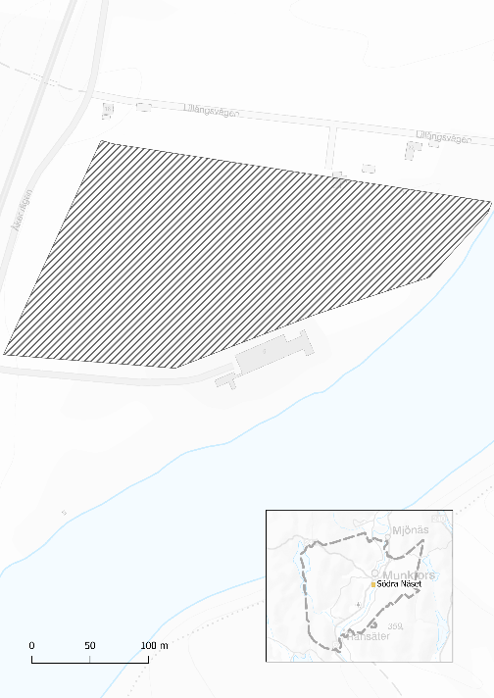
Södra Näset
Området har goda kommunikationer genom läget längs RV62 och ligger inom allmänt VA-område. Det berörs av översvämning och ligger inom riskzon för skred. Kommunen äger marken.
Ställningstagande
Området behöver detaljplaneläggas för lättare industri. För att inte industriverksamheten ska vara störande regleras den närmare utformning av industriområdet med egenskapsbestämmelser.
Hänsyn
Inom strandskydd. Vid detaljplaneläggning behöver en naturvärdesinventering samt noggranna geotekniska undersökningar göras. Även ett översvämningsskydd behöver anläggas detta behövs ändå på sikt göras för att skydda kommunens avloppsreningsverk. Strandskyddet bör klaras genom att anlägga en gång- och cykelväg mellan industrimarken och älven, det finns idag ett populärt gångstråk utmed älven. Området är idag klassat och används som jordbruksmark men kommunen äger mera jordbruksmark som inte nyttjas för jordbruk i dagsläget vilket man kan hänvisa till i fortsatt detaljplanearbete.

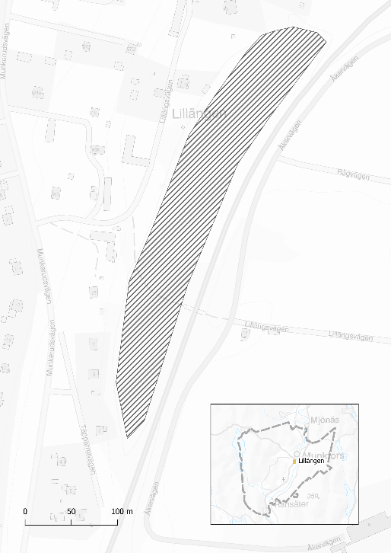
Lillängen
Området är lämpligt för enklare industri, med bra skyltläge längs RV62. Det ligger inom allmänt VA-område och utanför riskzon för översvämning och ras.
Ställningstagande
Området utreds för detaljplaneläggning för handel och industri. För att inte industriverksamheten ska vara störande regleras den närmare utformning av industriområdet med egenskapsbestämmelser.
Hänsyn
Vid detaljplaneläggning behöver en naturvärdesinventering samt noggrannare geotekniska undersökningar göras samt en vägplan.

Natur och friluftsliv

Vatten och övrig natur är en viktig glädjehöjande rekreationskälla för invånare och besökare. Ambitionen är att alla ska kunna nå skogen på fem minuter och vi vill säkra tillgången till tätortsnära strövområden. Vid förtätning måste alltid ingå en utredning av hur annan mark tillgängliggörs för natur när område till exempel bebyggs eller hårdgörs.
Attraktiva grönområden och parker har stor bidragande del i människors hälsa och välmående. Grönområden och parker behöver finnas med kvalitet på storlek, innehåll och placering. Bostadsnära gröna stråk genom samhället ska bibehållas och förstärkas för att motverka värmeöar och möjliggöra för biologisk mångfald i stället för att minimera den.
Bostadsnära parker och lekplatser ska tillskapas nya bostadsområden. Samtidigt som vatten är till glädje kan det orsaka stora bekymmer, samhället behöver anpassa sig till ett förändrat klimat med ökade vattenmängder i Klarälven och tillrinnande vatten samt skyfall på låglänta områden. Klarälven ska tas tillvara genom bättre tillgänglighet.

Skymnäs och Mossängen
Skymnäs är riksintresse för naturvård och berör en stor del av norra Mossängen. Riksintressets värde är ett framstående exempel på Klarälvens äldre och nuvarande meanderlopp. Mossängen är upptaget i kommunens kulturmiljöprogram, som ett bra exempel på den tidstypiska arkitektur som gårdarna har och gårdsbildning som finns.
Ställningstagande
Kommunen avser inte medverka till sådan ändring av markanvändningen som påtagligt kan skada riksintressena i området. Översiktsplanen föreslår därför en förstudie till områdesbestämmelser för Mossängen där syftet är att undersöka förutsättningarna för tillkommande bebyggelse, infrastruktur, landskapsutveckling, friluftsliv och service i området med hänsyn till riksintressena Naturvård och de värdebärare som nämns i kulturmiljövårdsprogrammet.

Naturreservat Ranån
För att skydda och lyfta fram naturvärden i Ranå-området föreslås ett naturreservat bildas nedströms nära mynningen vid Klarälven. Detta dels med anledning av stora natur- och kulturvärden, dels för att stödja den närliggande besöksnäring och verksamheterna. Området berörs av kulturlämningar till vilka hänsyn behöver tas. Det finns även en gammal stenvalvsbro.
Ranån har sedan 1500/1600-talet använts för industriverksamhet av olika slag. Den går i en djup dalgång och det har inte avverkats i området. Miljön i dalgången med gamla träd, rik undervegetation, rikt fågelliv och en inte fullständigt inventerad flora gör området väldigt intressant. Geijerskolan har haft en vandringsstig i delar av området.
Ställningstagande
För området tas underlag fram för att inrätta ett kommunalt naturreservat.
Hänsyn
Kulturlämningar.

Naturvård
Kommunen har goda förutsättningar att öka den biologiska mångfalden på kommunens parkmark. Idag klipps många gräsytor som skulle kunna hålla en större mångfald genom att skötas som äng, planteras med träd, kompletteras med mindre vattendammar och liknande. Ekosystemtjänster ska beaktas, där ett exempel är att skyfallsproblematik kan lindras genom att växtbäddar och natur tar omhand och stoppar upp större vattenmängder.
Ställningstagande
En grönplan tas fram för kommunens park- och skogsmark med målsättningen ökad biologisk mångfald, nyttjande av ekosystemtjänster, rekreation, naturupplevelse och friluftsliv. Olika grönområden ska kopplas till varandra så att spridning av djur och växter möjliggörs. Vid all ombyggnation och nyexploatering ska de sociala och ekologiska hållbarhetaspekterna vägas in såväl som de ekonomiska. Våtmarksinventering färdigställs under 2025.

Självförsörjning
Munkfors kommun har gott om åkerareal jämfört med befolkningens behov. Självförsörjningsgraden skulle kunna vara hög. Kommunen har den högsta andelen ekologiskt odlad mark av alla ekokommuner. Intresset för odling ökar i samhället i stort.
- Studie av hur självförsörjningen kan öka genomförs
- Mark för odlingslotter utreds

Invasiva arter
Invasiva arter är växter, djur eller andra organismer som har introducerats till nya miljöer, där de snabbt etablerar sig och riskerar att skada den biologiska mångfalden, störa ekosystemens funktioner samt orsaka ekonomiska och hälsorelaterade problem.
I denna kategori ingår växtarter såsom jätteloka, blomsterlupin, kanadensiskt gullris och djurarter såsom lövplattmasken Obama Nungara som har upptäckts i importerade växter. Arbetet med att hantera dessa arter är ett högt prioriterat uppdrag för såväl Naturvårdsverket som Länsstyrelsen Värmland.
Ställningstagande
Kommunen följer noggrant myndigheternas föreskrifter och arbetar med att utveckla rutiner för att upptäcka och bekämpa lövplattmasken, som kan påträffas i inköpta växter. Parallellt pågår diskussioner om en åtgärdsplan för att bekämpa invasiva växtarter såsom blomsterlupin, som har spridit sig avsevärt inom kommunen.

Fritid och turism

Kommunens förutsättningar att skapa en meningsfull fritid och ett rikt friluftsliv för såväl kommuninvånare som turister skall bevaras och utvecklas. Utvecklingen ska bygga på en långsiktig hållbar användning av vår natur- och kulturmiljö. Engagerade föreningar med ett rikt utbud av meningsfulla fritidsaktiviteter ska även i så lång utsträckning som möjligt stödjas.

Rekreationsområden
Värdefulla rekreationsområden ska skyddas, särskilt ska tätortsnära, bullerfria rekreationsområden uppmärksammas. Exempelvis Bruksparken, elljusbanor, och vandringsleder. I skydd av rekreationsområden ingår att säkerställa drift och underhåll exempelvis förhindra uppväxt av sly och säkerställa aktuell information med skyltar och på webb.
Tillgången till rekreationsområden ska säkras för alla kommuninvånare. Gröna korridorer som sammanbinder bebyggelseområden med tätortsnära strövområden bör eftersträvas. I Munkfors ska man kunna gå till skogen på fem minuter. Skogsbruket i de tätortsnära skogarna ska bedrivas med hänsyn till det rörliga friluftslivet. Tätortsnära skogar bör säkerställas genom att kommunen ökar sitt skogsinnehav.

Fritidsanläggningar
Gång- och cykelvägar ska finnas till alla fritidsanläggningar, och ska utformas med tillgänglighetsanpassning. Det saknas en kommunal cykelplan, däremot finns en Regionplan för gång- och cykelvägar som ska vara vägledande i arbetet. Samverkan med grannkommuner ska främjas för att bidra till synergieffekter i statlig, regional och kommunal planering.
Vid Munkfors arena samsas ett antal idrotter med Brukshundsklubb och elljusbana och discgolfbana tillsammans med ett utegym med tillgänglighetsanpassade maskiner. I Ransäter finns elljusbana och från området vid Hembygdsgården utgår också en av kommunens längsta vandringsleder. Bostadsnära spontanidrottsytor ska tillskapas.
Ställningstagande
Området kring Munkfors arena och Munkfors förenings- och konferenscenter ska ges möjligheter att utvecklas som sport-, frilufts och konferensområde. I Ransäter finns elljusbana vilken ska hållas i drift och där i området bör övriga satsningar på idrott i Ransätersområdet samlas.

Kultur
Genom att uppmuntra och tillhandahålla lokala mötesplatser skapas förutsättningar för ett aktivt kultur- och föreningsliv. Barn och ungdomars behov av samlingsplatser/lokaler ska särskilt uppmärksammas i planeringen. Dessa ska vara tillgänglighetsanpassade och lätta att kunna nås via gång- och cykelvägar.

Turism
Besöksnäringen ska inriktas på evenemang, kultur, natur och friluftsliv. Prioriterade områden när det gäller utvecklingsprojekt är Gamla bruket, Ransäter, Laxholmen och Munkfors arena. De har stor potential att öka reseviljan till kommunen. Riksintressen för kulturmiljövården, Ransäter och Gamla bruket, ska ses som ett nav för turismutvecklingen. Hänsyn måste dock alltid tas till områdenas natur- och kulturmiljövärden.

Kommunikationer och infrastruktur

Kommunens har bra kommunikation längs RV62, busstrafik till grannkommunerna och väl utbyggt stadsnät. Kommunikationer i länet fungerar bra. Lokalt finns behov av att möjliggöra mer cyklingen genom att bygga ut gång- och cykelbanor och i första hand ansluta busshållplatser till gång- och cykelvägar. Ökad förnyelsebar energiproduktion ska möjliggöras. Vatten- och avloppssystemet behöver anpassas till förutsättningarna med ett förändrat klimat.

Förstärkt cykelstråk i Munkerud
Målsättningen är att alla gång- och cykelstråk ska vara sammanbundna med Klarälvsbanan. Kommunen är bland de kommuner som har mest cykelbana per invånare enligt jämförelserna i Kolada.
Busshållplatsen vid Näset sammanbinds med gång- och cykelstråk i korsningen Uddeholmsvägen. Gång- och cykelvägen utökas även längs Uddeholmsvägen. Kommunen tar fram en lokal cykelplan där önskemålen från kommuninvånarna läggs in och prioriteras.
Ner/uppfarten vid Bliavägen ansluts till Klarälvsbanan på Trafiksäkert sätt Gång- och cykelväg byggs mellan Näset och Ransäter längs med RV62 Cykelväg anläggs till Mossängen

Klarälvsbanan
Klarälvsbanan är riksintresse för Friluftsliv. Delar av riksintresset inom Munkfors kommun omgärdas av befintlig tätortsbebyggelse och i övrigt går den genom odlingsmark och skog.
Ställningstagande
Kommunen bedömer att översiktsplanens markanvändning inte medverkar till en sådan ändring som påtagligt kan skada friluftsintresset. Kommunen ser Klarälvsbanan som en resurs för besöksnäringen och som ett viktigt stråk för pendling och avser att i samverkan med övriga kommuner och berörda aktörer medverka till en sådan utveckling.

Kulturmiljövård

Kommunens riksintressen för kulturmiljövård tillgodoses genom att möjliggöra verksamheter i befintliga områden som kan bidra till aktivitet och att befintliga lokaler kommer till användning och förfall av oanvända lokaler undviks. Tillkommande byggnation och utnyttjande föreslås ske i form av verksamhet och lokaler som smälter väl in bland övriga fastigheter och möjliggör verksamhet som stödjer kulturvärdena.

Gamla bruket
Gamla Bruksområdet regleras idag i tre olika detaljplaner, med flera fastighetsägare däribland föreningen Gamla Bruket och kommunen. De kulturminnesmärkta fastigheterna underhålls väl men är beroende av en livskraftig förening där allt arbete sker ideellt. Detta är en risk för riksintresset långsiktigt. Fler verksamheter som gör att området blir använt måste till för att det ska fungera hållbart. Detta gör det även intressant för exempelvis hotell, café eller restaurang.
En ny detaljplan föreslås därför upprättas för området där byggnaderna förses med skydds- eller verksamhetsbestämmelser och nybyggnader omfattas av hänsynsbestämmelser och ytterligare verksamheter möjliggörs på det område som nu har ändamålet Allmänt. Området ligger delvis inom allmänt VA-område. Området berörs delvis av område risk för översvämning vid 100 års, 200 års och högsta flöde i Klarälven. Eftersom zonen har svagare markstabilitet på grund av närheten till Klarälvsdalen, behövs det geotekniska studier vid en ny detaljplan eller ansökan om bygglov.
Ställningstagande
En ny detaljplan tas fram för området som möjliggör fortsatt vård av kulturvärdena men samtidigt ger möjlighet till utveckling av nya verksamheter med stöd i Riksintressets värden. Föreningen som idag äger mark och fastigheter stöttas i att ta fram en underhållsplan och en lokalplan så att lokalerna hålls i bra skick och kan användas för aktiva verksamheter i så stor utsträckning som möjligt.
Hänsyn
Gamla bruket är ett riksintresse och innehar förorenad mark. Delar av kulturområdet som skulle kunna utvecklas med nya företag. Detaljplanen behöver ändras åtminstone i området där gamla vattenverket låg för att möjliggöra verksamhet.

Ransäter
Kommunen avser inte medverka till sådan ändring av markanvändningen som påtagligt kan skada kulturmiljövårdens intressen. Översiktsplanen föreslår därför en bebyggelseutredning (förstudie) för Ransäter där ett syfte är att utröna de planmässiga förutsättningarna tillkommande bebyggelse i området med hänsyn till riksintresset.
Hela riksintresseområdet Ransäter, riksintresse för kulturmiljövården enligt 3 kap. 6 § miljöbalken, omfattas av områdesbestämmelser till skydd för den kulturhistoriskt värdefulla miljön. En förutsättning för bevarandet är att miljön hålls samman och att byggnader får behålla sina ursprungliga karaktärer samt att odlingslandskapet även fortsättningsvis hålls öppet.

Västra Mossängen och Västra Haget
Kommunen söker områden för energiproduktion som kommunen förfogar över och som inte kan användas till annan utbyggnad i dagsläget. Västra Mossängen och Västra Haget är båda utredningsområden för solpark. Båda områdena är mark som idag står obrukade och inte har skogligt eller jordbruksvärde. De hyser inte heller biologiska värden av vikt. Mossängen behöver utredas vidare om en solpark kan anläggas på mark som är en sluttäckt avfallsdeponi. Solinstrålningen i områdena är inte känd. Munkfors kommun är arrendator respektive markägare.
Ställningstagande
Områdena tas upp som lämpliga för energiutvinning.
Hänsyn
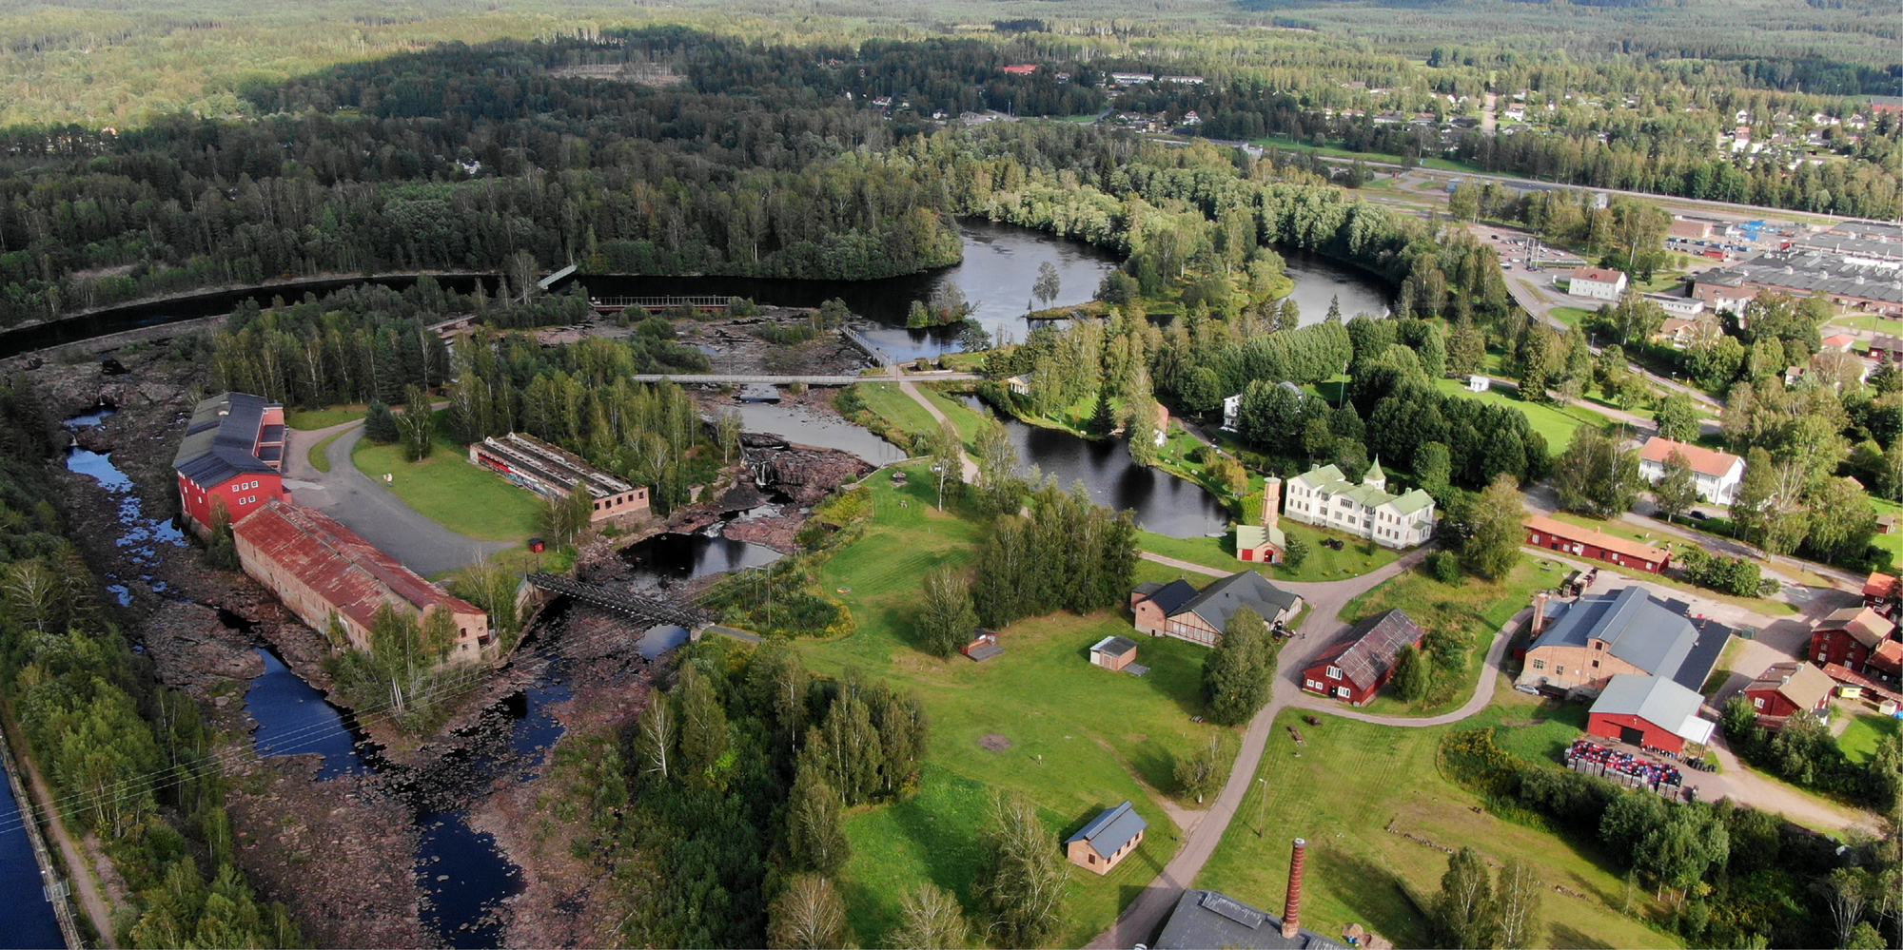
Placering för solpark bör noga övervägas för att inte vara ett störningsobjekt för närboende

Mark- och vattenanvändning
Här beskrivs den markanvändning som kommunen bedömer lämplig för att främja en hållbar utveckling med hänsyn till kommunens traditionella näringsliv samt statliga riktlinjer för att bevara särskilt värdefulla kultur- och naturmiljöer.

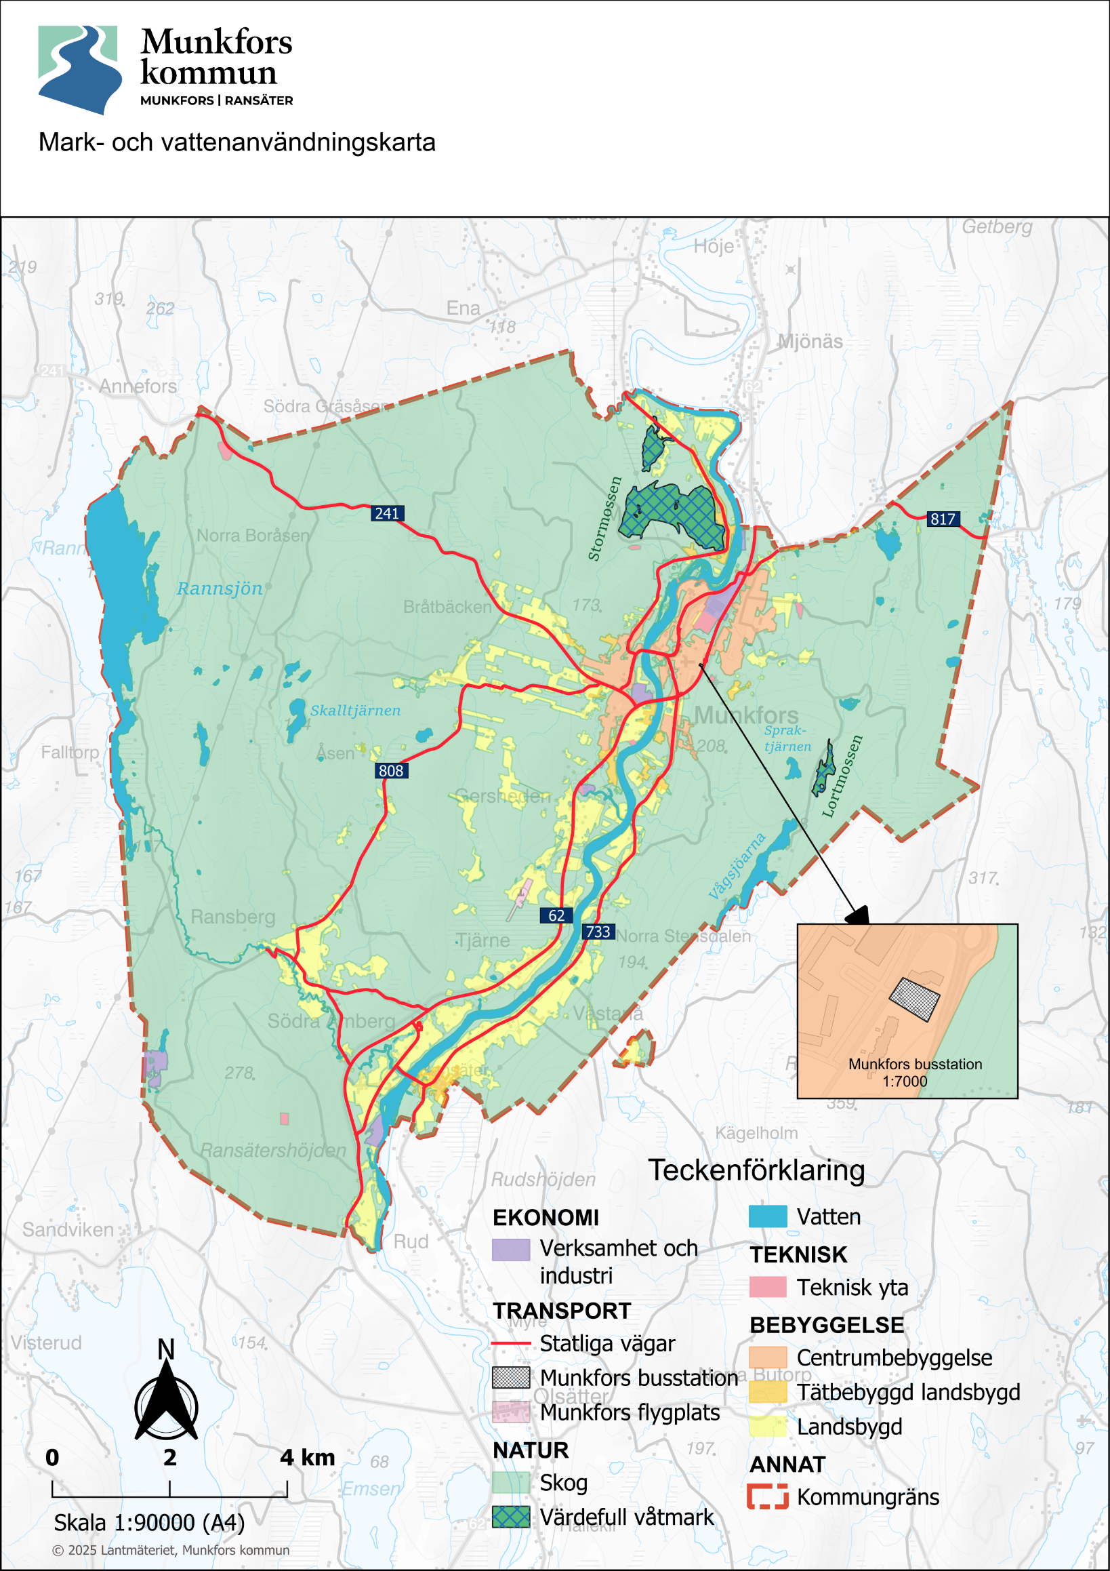
Mark- och vattenanvändningskarta

Beskrivning av kommunens mark- och vattenanvändning

Kommunens hela yta har delats i användningszoner, vilka utgör grunden för framtida beslut inom detaljplanering. Kartan ovan visar en nulägesbild (2025) och ger en översikt av kommunens framtida riktning. Avsnittet fortsätter med en utförlig beskrivning av varje typ av zon definierad i kartan, följd av en kommentar som redogör för kommunens ställningstagande för respektive områdestyp.
Efter att ha läst färdigt delen som rör markanvändning. rekommenderas det att man går vidare till kapitlet som diskuterar utvecklingsinriktningen för kommunens geografiska miljö, där man beskriver i detalj föreslagna zoner för utveckling av industri, tjänster samt bostadsbygge.Inom Munkfors kommun har man identifierat ett antal 11 markanvändningsslag.

Centrumbebyggelse
I denna kategori ingår områdena som är mest tätt bebyggda med bostäder, indelade i kvartersliknande struktur där bostäderna fysiskt separeras av gator. Inom centrumbebyggelsen finns även zoner med kontor, handel, småindustrier, kommunal service samt parkeringar och rekreationsområden i form av parker och idrottsplatser.
Geografiskt, överlappar centrumbebyggelsen bruksorten Munkfors (med Blia) som är kommunens enda tätort, enligt SCB:s nuvarande definition (2025).
I centrala Munkfors består bebyggelsen främst av flerfamiljehus till skillnad från områden såsom Munkerud, Hallarna och Hagalund-Munkåsen där stadsbilden präglas av villabebyggelse. Blia utgörs av ett bostadsområde som domineras av husbebyggelse som omger en industriverksamhet.
Ställningstagande
Centralbebyggelsen planeras förtätas genom nybyggnation av både flerfamiljehus och villor på kommunens tillgängliga markområden. Attraktiva, trivsamma, moderna och hälsosamma boendemiljöer ska utvecklas, där estetik, funktionalitet och hållbarhet samverkar för att skapa goda livsmiljöer.
De nya bostäderna ska ges tillgång till kommunal service, som till exempel vatten och avlopp, avfallshantering, fiberanslutning, kollektivtrafik, cykelvägar, idrottsanläggningar och parker. Kommunen ska även arbeta för att undanröja tillgänglighetshinder i både bostäder och angränsande offentliga miljöer. Vid nybyggnation inom detaljplanelagda områden samt i zoner av riksintresse ska hänsyn tas till den lokala arkitekturen och kvarterstrukturen.

Tätbebyggd landsbygd
Denna kategori omfattar zoner som kännetecknas av en glesare bebyggelsestruktur och ett mindre inslag av service- och industriverksamhet jämfört med den föregående kategorin. Här ingår kvarteret Mossängen och orten Rudstorp.
Området med namnet Mossängen är beläget strax nordväst om tätorten Munkfors, och har traditionellt präglats av jord- och skogsbruk som de främsta ekonomiska aktiviteterna. Rudstorp är en ort som är belägen i kommunens södra del, vid Klarälven, där industriverksamheten försvann under 1900-talet och som därefter utvecklats till ett bostadsområde med fristående villor, åtskilda av det lokala gatunätet.
Ställningstagande
Kommunen strävar efter är att främja industriutvecklingen med branscher med minimal miljöpåverkan och serviceutbudet i Rudstorp, vilket kan bidra till en ökad befolkning i området och ge orten en tätortskaraktär.
Ett hinder i denna riktning är den begränsade tillgången till kommunägd mark. Bostäderna som kan byggas i området ges tillgång till kommunal service, som till exempel vatten och avlopp, avfallshantering, fiberanslutning, kollektivtrafik, cykelvägar och rekreationsområden.
Kommunen ska även arbeta för att undanröja tillgänglighetshinder i både bostäder och angränsande offentliga miljöer. Vid nybyggnation inom detaljplanelagda områden samt i zoner av riksintresse (Mossängen) ska hänsyn tas till den lokala arkitekturen och kvarterstrukturen.

Landsbygd
Denna indelning omfattar områden som främst kännetecknas av större gårdar, omgivna av jordbruks- och åkermark. Markarealerna på landsbygden är generellt större jämfört med de tidigare beskrivna kategorierna. Inom zonen bedrivs verksamheter som jordbruk eller djuruppfödning. Geografiskt sammanfaller de flesta landsbygdszonerna med slättlandskapet som sträcker sig längs Klarälven, som korsar kommunen i en nord-sydlig riktning. Det finns dock två undantag: åkermarkerna nedströms Ranån, som befinner sig i kommunens södra del samt området som omfattar sluttningarna vid Kalvbergsåsen. Det sistnämnda området präglas även av skogsbruk som ekonomisk verksamhet.
Ställningstagande
Jordbruksmarken utgör en viktig källa till kommunens matförsörjning och är av nationellt intresse. Brukningsvärd jordbruksmark får endast tas i anspråk för bebyggelse eller anläggningar om det krävs för att tillgodose väsentliga samhällsintressen och om detta behov inte kan tillgodoses på ett från allmän synpunkt tillfredställande sätt genom att använda annan mark.
Kommunen ska verka för att jordbruket bidrar till en stärkt livsmedelsförsörjning. Produktionen ska hålla hög kvalitet och ske på ett naturvårdande, miljöanpassat och etiskt godtagbart sätt till rimliga priser.

Verksamhet och industri
Denna kategori omfattar alla industriverksamheter som inte är förenliga med bostadsbebyggelse, till följd av miljöpåverkan, tung trafik eller behov av stora ytor. Kategorin inkluderar även vissa platskrävande turismverksamheter såsom campingsanläggningen Storängen som ligger i den södra delen av kommunen.
De flesta industrizonerna som ingår i denna kategori i Munkfors kommun ligger i anslutning till tätorten med samma namn. Exempelvis finns zoner norr om tätorten (Heden, Trollkullen) där företag är verksamma inom områden som bildemontering, elektronik och metallbearbetning. Söder om tätorten, strax efter en bro som korsar Klarälven finns industriområdet Näset som har företag verksamma inom metallbearbetning samt service. Ett undantag är grustäkten, en viktig källa till råmaterial som ligger i kommunens sydvästra del, strax väster om Ransätershöjden.
Ställningstagande
Kommunens industritradition med rötter från 1600-talet, i kombination med att många arbetstillfällen återfinns inom tillverknings- och utvinningssektorn, motiverar en fortsatt satsning på utveckling av vissa industribranscher.
Detta sker genom detaljplanering av kommunal mark i strategiska lägen avlägsna från bostadsområden för att kunna minimera miljöpåverkan, nära riks- och länsvägar, avsedd för industriändamål – exempelvis i områden längs vägen 241 samt vid Norra Näset. Det söks även lösningar för att attrahera entreprenörer inom industrisektorn i närheten av Rudstorp (Ransäter), med målet att återuppliva platsens industritradition.

Munkfors busstation
Efter att persontrafiken på järnväg lagts ned på 1960-talet, har allt fler valt bussen som kollektivtrafiklösning. Busstrafiken har byggts ut med flera linjer som förbinder Munkfors kommun med angränsande kommuner (Sunne, Hagfors, Forshaga) och länet i stort från Värnäs (Torsby kommun) i norr till Karlstad i söder och tidtabellerna är anpassade efter pendlingsbehov.
Munkfors busstation, beläget i tätortens centrala del, har uppförts för att tillgodose resenärernas behov och genomgick en renovering under 2023. Den ligger i anslutning till restauranger, butiker och turistbyrå, vilket bidrar till god tillgänglighet och service för både invånare och besökare.
Ställningstagande
Eftersom pendling spelar en allt viktigare roll för en fungerande arbetsmarknad och samtidigt ger individen större valfrihet vad gäller arbete och utbildning, strävar kommunen efter att bibehålla busstationen som en central knutpunkt i kommunen. Med hänsyn till en åldrande befolkning och personer med funktionsnedsättning säkerställer kommunen att Munkfors busstation är tillgänglighetsanpassad.
Inom besöksnäringen finns även förslag på att förlänga några av vandringslederna ner till busstationen, för att ge besökare möjlighet att direkt ta del av den natursköna omgivningen kring Munkfors.

Statliga vägar
Den ökade rörligheten ställer allt högre krav på transportsystemen. För näringslivets försörjning, arbetspendling och varutransporter är riksväg 62 av avgörande betydelse. Vägen har sin början i Karlstad i söder, korsar kommunens territorium och fortsätter norrut över landsgränsen mot norska Trysil. En kompletterande transportlänk är länsväg 241 västerut mot Sunne samt 817 österut mot Sunnemo och därefter Hagfors.
Andra statliga vägar som finns i kommunen är: 733 (Deje-Munkfors), 805 (Geijersgården-Ransberg), 807 (Ransbacka- Norra Åmberg), 808 (Kärr - Munkfors), 814 (Geijersgården - Högsby), 815 (Ransäter- Rudstorp) och 903 (Munkerud - Ängarna).
Ställningstagande
Med tanke på att ett modernt, säkert och välfungerande vägnät är avgörande för kommunens invånare, näringsliv och besökare, samarbetar kommunen med Trafikverket för att säkerställa en god vägstandard. Kommunen bygger även i egen regi, eller uppmuntrar entreprenörer att investera i anläggningar och servicefunktioner som är viktiga för biltrafiken.

Munkfors flygplats
Vid Gersby, område som ligger cirka fem kilometer sydväst om tätorten, ligger en flygplats med en 700 m lång gräsbelagd landningsbana. Flygplatsen är registrerad hos ICAO (Internationella civila luftfartsorganisationen) med koden ESKO och har inga reguljära flygförbindelser, utan används i dagsläget av den lokala flygklubben.
Ställningstagande
Kommunen ser flygplatsen som ett viktigt infrastrukturellt element för samhället och strävar därför, i samarbete med den lokala flygföreningen, efter att bevara den i gott skick. Exempel på insatser är investeringar i ett nytt stängsel runt landningsbanan, vilket ska förhindra att vildsvin orsakar skador på anläggningen.

Skog
Skogsmark utgör den största andelen av kommunens totala yta med många skogar som är i privat ägo. Enligt tidigare forskning, domineras skogen i Munkfors kommun av gran och tall. Skogsbruk är en traditionell aktivitet i kommunen och anses vara av nationellt intresse. Förutom att förse samhället och näringslivet med virke, är skogen även en viktig källa till livsmedel, såsom bär och svamp, samt som plats för rekreation och jakt.
Ställningstagande
Kommunens ställningstagande är att finna en balans mellan skogsproduktion, jakt och naturhänsyn. Det innebär bland annat att utöka antalet naturminnen, skydda identifierade nyckelbiotoper och skogsområden med höga naturvärden genom att, i samarbete med markägare och Länsstyrelsen, inrätta naturreservat.
En annan del av kommunens skogsstrategi är att utöka och underhålla det befintliga nätet av vandringsleder, samt att förbättra och utveckla servicefunktioner för besökare längs lederna.

Vatten
Munkfors kommun ligger inom Göta Älvs avrinningsområde, där Klarälven – kommunens största vattendrag löper från norr till söder genom kommunen, över en sträcka på drygt 17 kilometer.

Klarälven
Munkfors kommuns livsnerv, Klarälvan har varit erkänd så tidigt som under medeltiden för sitt laxfiske och har senare spelat en viktig roll som transportled för timmerflottning och för produktion av vattenkraft. Vattendraget samlar sitt flöde inom kommunens territorium från bifloder såsom Enån, Kvarnbäcken, Laxöringsbäcken, Ranån från höger och Baggstabäcken från vänster (i förhållande till Klarälvens strömriktning).

Sjöar
Det finns många sjöar inom kommunen. I detta avsnitt lyfts särskilt Rannsjön, Vågsjöarna, Spraktjärnen och Skalltjärnen fram, då det bedöms vara av intresse ur miljösynpunkt samt för fiske och turism.
Mansån, ett litet vattendrag med källan i Grässjön, på gränsen mellan kommunerna Hagfors och Sunne, har valts som referensvattendrag för att bedöma miljöpåverkan.
Ställningstagande
Kommunen avser säkerställa god vattenkvalitet i sjöar och vattendrag samt motverka försurning i sjöar som Vågsjöarna och Rannsjön genom regelbundna kalkningsinsatser. Länsstyrelsen har identifierat flera sjöar i kommunen som värdefulla miljöer, vilka därför bör prioriteras i arbetet med att restaurera och skydda vattenmiljöer.

Värdefull våtmark
Våtmarker spelar en viktig roll för miljön, då de samlar upp tillrinnande vatten från omgivningen, lagrar det och fördelar det vidare. Efter torrperioder kan våtmarker bromsa upp nederbörd genom att fylla på sin egen vattenreservoar. Generellt utgör våtmarker några av de artrikaste livsmiljöerna.
Denna kategori omfattar dock inte samtliga våtmarker i kommunen, utan enbart zoner som uppmärksammats i tidigare studier utförda 1974 och 1988 på uppdrag av Länsstyrelsen. En ny våtmarksinventering är påbörjad (2024) men ännu inte slutförd – därför är denna kategorisering inte uttömmande.
Kartan visar områdena Stormossen och Öckmossen, belägna i den norra delen av kommunen, i anslutning till kvarteret Mossängen. Enligt Länsstyrelsen har båda våtmarkerna ett högt skyddsvärde, där särskilt Stormossen lyfts fram för sina zoologiska naturvärden.
I den östra delen av kommunen, strax norr om Vågsjöarna, ligger Lortmossen, som har ett botaniskt skyddsvärde.
Ställningstagande
De artrika våtmarkerna ska bevaras, stärkas och ges ett långsiktigt skydd. En möjlig åtgärd är att inrätta nya naturreservat samt att utveckla områden med koppling till natur och rekreation, i syfte att främja friluftslivet.

Teknisk yta
Områden klassade som teknisk yta är avsedda för anläggningar inom teknisk försörjning. Här ingår återvinningscentraler, kommunikationsmaster, pumpstationer samt anläggningar för energiproduktion.
Ställningstagande
Tekniska anläggningar utgör en kritisk del av kommunens infrastruktur och kommunen strävar efter att förlänga deras livslängd.

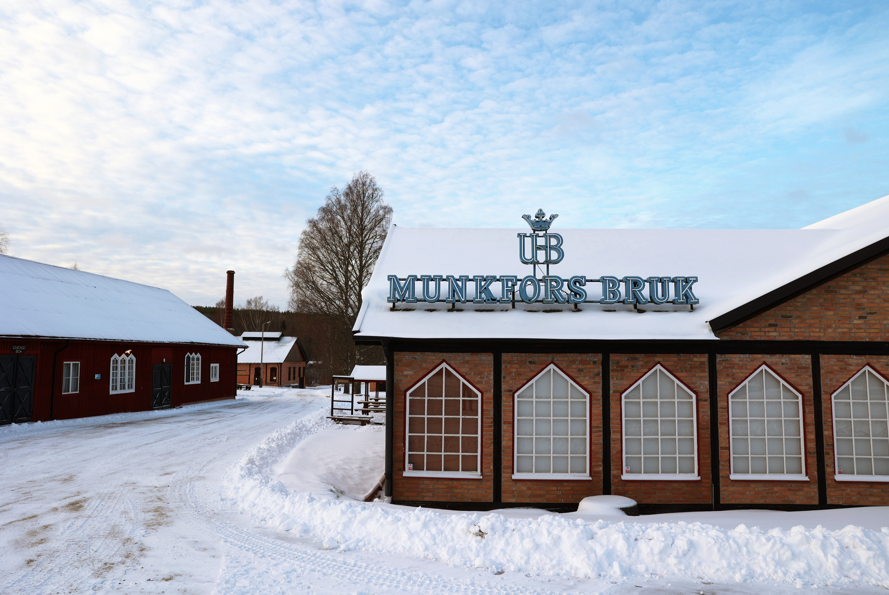

Riksintressen, LIS och andra värden
Detta avsnitt beskriver nationellt viktiga värden och kvalitéer och hur de värnas samtidigt som de är en del av Munkfors utveckling.

Riksintressen

Vid den Fysiska riksplaneringen (FRP) 1967–82 infördes bestämmelser om riksintressen i tredje och fjärde kapitlet av Sveriges miljölagstiftning, miljöbalken (1998:808). Riksintressen är benämningen på geografiska områden med nationellt viktiga värden och kvalitéer.
Bestämmelserna finns för att dessa nationellt viktiga mark- och vattenområden ska nyttjas och skötas med god hushållning. Det ändamål som bäst främjar god hushållning med mark- och vattenområden ska prioriteras. I Munkfors kommun finns riksintressen för kulturmiljö, friluftsliv och naturvård.
De har ansvaret för riksintressen;
Riksantikvarieämbetet har den nationella uppsikten över kulturmiljö och fattar beslut om revideringar och om nya områden ska komma till eller om områden ska utgå. Myndigheten ansvarar för riksintressen enligt 6 § miljöbalken.
Naturvårdsverket har den nationella uppsikten över friluftsliv och naturvård och fattar beslut om revideringar och om nya områden ska komma till eller om områden ska utgå. Myndigheten ansvarar för riksintressen enligt 4 kap. 6 § miljöbalken.
Länsstyrelsen har den regionala uppsikten och tar fram förslag till revideringar.
Boverket har den allmänna uppsikten över hushållningen med mark- och vattenområden.
Kommunen ska ange i översiktsplanen hur riksintressena tillgodoses.

Kulturmiljövård (3 kap. 6 § MB)
Kulturmiljö är ett begrepp som används för miljöer som människan påverkat på olika sätt genom ett historiskt system exempelvis jordbruk, industri eller annan verksamhet. Miljöer och byggnader med stort kulturhistoriskt värde kan se mycket olika ut och vad som är värdefullt är inte alltid självklart, därför görs bedömningar av certifierade byggnadsantikvarier.
En bygglovsansökan som berör byggnad eller område som är utpekat som kulturhistoriskt betydelsefullt skickas därför på remiss till certifierad byggnadsantikvarie. I kommunen finns två utpekade områden som är av riksintresse för kulturmiljövård.

Gamla bruket
Gamla bruket anlades på 1670-talet och tillhör de mest välbevarade bruksmiljöerna i landet. Tillsammans med bostadsbebyggelsen kring Göthbergs väg vid Heden utgör dessa riksintresse för kulturmiljö enligt miljöbalken. Det kulturhistoriska värdet ligger i helheten och i samspelet mellan olika bebyggelseområden i förhållande till miljön.
Det finns en centralt placerad bruksherrgård och bruksgator med arbetarbostäder, från 1800- och 1900-talen, samt landets äldsta bevarade martinverk (från år 1877) av stort industri- och socialhistoriskt värde. Martinverket var i bruk fram till 1941 och inrymmer Sveriges äldsta bevarade martinugn.
Ställningstagande
Ur ett långsiktigt perspektiv är det viktigt att befintlig bebyggelse ges en meningsfull användning, eftersom det är den bästa garantin för bevarande. Användning kan se ut på många sätt, men behöver vara förenlig med bebyggelsemiljöns höga kulturvärden. Idag omfattas riksintresseområdet av tre detaljplaner och merparten av området är detaljplanelagt med särskilda bestämmelser till skydd för kulturvärdena. Föreningen Gamla bruket har huvudansvar för drift och förvaltning av riksintresset Gamla bruket.
Riksintressen utgör ett gemensamt ansvar för stat, region och kommun. För att ta till vara och långsiktigt säkerställa Gamla brukets värden behöver parter aktivt dela ansvar. Utvecklingsmöjligheter för Gamla bruket finns och lyfts fram i tidig medborgardialog. Arbete har påbörjats med att kartlägga behov och lyfta utvecklingsmöjligheter för kulturarvsområdet Gamla bruket.

Ransäter
I Ransäter finns ett odlingslandskap och en bebyggelseutveckling som präglas av en gynnsam samverkan mellan järnbruksrörelsen och de areella näringarna. Området representerar det för länet kännetecknande sockencentrat. Bebyggelsemiljön kring Ransäters kyrka har sitt ursprung i 1600-talets bruksrörelse och jordbruksutveckling.
År 1643 grundade Johan Börjesson den första av totalt tre stångjärnshammare utefter Ranåns dalgång. Vid tiden uppmuntrade staten till nybyggen genom bland annat skattelättnader och vid varje hammare uppfördes då en herrgård. År 1670 blev byn egen församling. Kyrkan stod klar två år senare, även den finansierad av Johan Börjesson.
Ransäters bruksherrgård kallas idag Geijersgården efter Erik Gustav Geijer och är en minnesgård dels för Geijer, dels Uno Troili och Fredrik August Dahlgren som alla bott på bruksherrgården. Vid kyrkan finns Klockaregården som har bevarats som minnesgård över före detta statsminister Tage Erlander.
Ransbergs herrgård är en herrgård som idag fungerar som konferens- och scoutanläggning och ägs av Stiftelsen Ransbergs Herrgård. I området ingår även välbevarad jordbruksbebyggelse i traditionellt utförande. Ett stycke norr om kyrkan ligger Ransäters hembygdsgård med ett antal enskilda museibyggnader och en friluftsteater.
Hela riksintresseområdet inklusive Ranådalen upp till och med Ransbergs herrgård omfattas idag av områdesbestämmelser till skydd för den kulturhistoriskt värdefulla miljön. Geijersgården är också byggnadsminnesförklarat enligt kulturminneslagen (3 kap.).
Det finns en äldre skyddsform, kallad Landskapsbildsskydd, som finns för att skydda värdet av framförallt den visuella upplevelsen. Riksintresset för kulturmiljövård i Ransäter präglas bland annat av en visuellt sammanhållen landskapsbild, där natur, åkermark, bebyggelse och vägar utgör en visuell helhet, det är en del av värdet som ska beaktas.
Ställningstagande
I utvecklingsinriktningen för Munkfors är Ransäter Södra ett av de utredningsområden som utsetts för bebyggelseutveckling. Områdets placering i riksintresse för kulturmiljö ställer krav på bebyggelsens utformning i förhållande till omgivning, avseende materialval, och utseende.
För att värna riksintresset kan bebyggelseutveckling för Ransäter S föregås av ett så kallat program. I programmet sätter kommunen upp utgångspunkter och mål för detaljplanen och kan specificera skall krav för hur riksintressets värden beaktas. Ett program ger allmänheten, myndigheter och organisationer möjlighet att lämna synpunkter i ett programsamråd.

Naturvård (3–4 kap. 6 § MB)
Ett område av riksintresse för naturvård har skydd mot påtagliga skador i natur- eller kulturmiljön. Graden av skydd regleras i miljöbalken. Naturmiljön kan ta skada av exploatering och av verksamheter som äger rum även utanför områdets gränser, det gäller framförallt våtmarker, sjöar och vattendrag. Miljöfrågor som exempelvis ekologiska förutsättningar i form av riksintresse för naturvård ska beaktas i planering av mark- och vattenområden.

Skymnäs
Skymnäs är riksintresse för naturvård. Områdets södra del finns i Munkfors kommun och fortsätter in i Hagfors kommun. Området är ett framstående exempel på Klarälvens äldre och nuvarande meanderlopp. Området upptas av statens naturvårdsverk som ett av 18 objekt av typ: "River plains and deltas of international importance in Sweden".
Klarälvens sträckning söder om Edebäck karakteriseras av en följd av genomskurna deltaplan. På ett flackt sådant äldre sandigt deltaplan har ett meanderlopp utbildats. Meanderloppet är här mer obundet av dalsidorna och således bildar älven mycket vida och välutvecklade meanderbågar med korvsjöar.
Det finns även andra riksintressen som berörs indirekt. Munkfors kommun ligger inom Klarälvens avrinningsområde. Nedre delen av Klarälven, söder om Deje, är av riksintresse för naturvården bland annat som vandringsområde för klarälvslax och klarälvsöring. Vänern är i sin tur av riksintresse för bland annat yrkesfisket.

Stora opåverkade områden
Stora opåverkade områden ska enligt 3 kap 2 § miljöbalken så långt möjligt skyddas mot åtgärder som påtagligt kan påverka områdenas karaktär. Med grön infrastruktur menas nätverk av natur som bidrar till fungerande livsmiljöer för växter och djur och till människors välbefinnande. Munkfors kommun följer Länsstyrelsens arbete med frågan.

Natur- och kulturreservat
Hästskoholmen är ett kommunalt naturreservat som erbjuder en omväxlande natur med älvstränder, parkmiljö, lövlund och tallhed. Genom ön löper en stig till norra änden och i sydväst finns en badplats och grillplatser. I öster går Klarälvsbanan förbi med utsikt över älven och reservatet. Föreskrifter till skydd för Hästskoholmens naturvärden är fastställda.

MSA-ytor
Inom civil luftfart avser MSA (från engelska: Minimum Sector Altitude, lägsta sektorhöjd) den lägsta höjden i en viss sektor kring en flygplats eller ett navigationshjälpmedel där ett hinderfritt utrymme på minst 300 m (1000 fot) över terräng eller hinder garanteras.
Flygplatsen i Karlstad är utrustad med navigationshjälpmedel som omfattas av sådana skyddszoner, vilka benämns MSA-ytor. Enligt gällande föreskrifter från Luftfartsverket utgör MSA-ytan en buffertzon med en radie på 55,6 kilometer från varje navigationshjälpmedel.
Munkfors kommun berörs av flera MSA-ytor kopplade till instrument vid Karlstads flygplats. Kommunen arbetar därför aktivt att hålla dessa ytor fria från hinder och följer myndigheternas rekommendationer i frågan.

Försvarsmaktens lågflygningsområde
Försvarsmaktens lågflygningsområden utgör särskilda geografiska zoner där militär verksamhet på låg höjd bedrivs i syfte att upprätthålla den operativa förmågan. Inom sådana zoner, är det förbjudet att uppföra objekt som kan hindra flygverksamheten.
Kommunens hela yta omfattas av ett lågflygningsområde som är klassat som riksintresse enligt miljöbalken. Munkfors kommun följer berörda myndigheternas anvisningar i dessa frågor och arbetar kontinuerligt för att motverka uppförandet av byggnader eller anläggningar som kan påverka lågflygningsverksamheten negativt.

Karlstadbenet
Karlstadsbenet är ett projekt av nationellt intresse med början 2025 som syftar till att bygga en ny 400 kV ledningsträcka från Ragunda kommun i Jämtland i norr till Grums i söder, i syfte med att å ena sida säkerställa utökad kapacitet för både elproduktion och elanvändning samt ersätta anläggningar som har nått slutet av sin tekniska livslängd. Kommunens territorium omfattas av denna planerade byggnation, där ett antal fastigheter berörs direkt. Munkfors kommun följer även de natur- och kulturvårdsinventeringar som ska genomföras i fält innan byggnadsarbetet påbörjas. Syftet är att, om värdefulla naturmiljöer eller fornlämningar påträffas, omgående samarbete med berörda myndigheter för att säkerställa deras skydd.

Vattenskyddsområden
Vatten är en stor del av kommunens identitet i form av Klarälvens sträckning genom kommunen. Många projekt kring fiske och laxens vandring har förekommit och det pågår ett aktivt arbete av vattenrådet och fiskevårdsföreningarna. Projekt pågår eller planeras både i älvfåran och i tillrinningar såsom Ranån.
Dricksvattenresurser av betydelse för vattenförsörjningen nu och i framtiden skyddas genom vattenskyddsområden. Syftet med vattenskyddsområdet är att vattenförekomsten skydd så att råvattnets kvalitet säkerställas i ett långsiktigt perspektiv. Det finns många viktiga intressen som samtidigt kan utgöra hot mot grundvattnet.
Vägar med tillhörande trafik, industriell verksamhet, bebyggelse, jordbruk, djurhållning, skogsbruk, fritids- och rekreationsverksamhet är exempel på markanvändning som kan behöva begränsas eller förbjudas i ett vattenskyddsområde.
Munkfors kommun samarbetar med Forshaga och Hagfors kommun och följer gemensamt överenskomna regler. Inget grundvatten används som dricksvatten för allmän förbrukning i normalfallet, då dricksvatten levereras från vattenskyddsområde Stora Ullens dricksvattentäkt i Hagfors kommun.
Ställningstagande
Åtgärder för vattenverken utförs enligt vattentjänstplanen. Utredning bör göras hur dricksvattenförsörjningen kan säkras genom exempelvis ett reservvattenverk.

Rörligt friluftsliv (3–4 kap. 6 § MB)
Friluftslivet har stort värde och ska skyddas och utvecklas. Munkfors kommun har stora friluftsområden med högt värde. Friluftslivet främjar välbefinnande, folkhälsa och besöksnäring. Många aktörer är med och bidrar – myndigheter, regioner, kommuner, näringsliv, föreningar och markägare. ​Dialog och samverkan mellan aktörer och intressen behövs då friluftsliv är en komplex fråga.

Klarälvsbanan
Klarälvsbanan är en tidigare smalspårsjärnväg som asfalterats och är idag en bilfri cykelväg som löper genom Karlstad, Forshaga, Munkfors och Hagfors kommuner. Cykelbanan ger tillgång till varierad natur så som sjöar, vattendrag, barrskog och olika kulturlandskap. Klarälvsbanan upptogs som riksintresse 2017.
Det pågår ett arbete med att få Klarälvsbanan certifierad som nationell led. Där ingår den utökade sträckan Hammarö-Karlstad samt Uddeholm-Sysslebäck som därmed vävs samman. Utvecklingen sker gemensamt av Torsby, Hagfors, Munkfors, Forshaga, Karlstad och Hammarö.

Kulturvärden
Bestämmelse om skydd av kulturvärden anges för byggnader eller områden som är särskilt värdefulla ur historisk, kulturhistorisk, miljömässig eller konstnärlig synpunkt. Detaljplan kan fastslå att ett område eller en byggnad är särskilt värdefullt bebyggelseområde eller byggnad som omfattas av förbud mot förvanskning enligt plan- och bygglagen, PBL, 8 kap. 13 §. Om man planerar att göra en förändring av en kulturhistoriskt värdefull byggnad ska man ta kontakt med Länsstyrelsen om vad man ska tänka på och vilka ansökningar man kan göra.
Det är den som äger en fastighet med kulturhistoriska värden som har ansvar för att den sköts. Plan- och Bygglagen anger att fastighetsägare och verksamhetsutövare som vill ändra eller göra tillägg på en byggnad eller tomt ta reda på och göra vad som krävs för att vara varsam och undvika att särskilda kulturhistoriska värden förvanskas. Det här gäller all bebyggelse och överallt i landet, oavsett om det behövs tillstånd för åtgärden eller inte.

Kommunalt kulturmiljöprogram
Kulturmiljöprogrammet för Munkfors kommun antogs 2010 och beskriver kulturhistoriskt viktiga miljöer och sätter dem i sammanhang. Programmet tar fasta på varje områdes historia och värdebärare och beskriver hot och utvecklingsmöjligheter.
De överlägset största hoten mot byggd kulturmiljö är förfall till följd av eftersatt underhåll, eller förvanskning genom omfattande ombyggnation, rivning, eller annan förändring som förstör det kulturhistoriska värdet. Programmet beskriver att ett starkt skydd för kulturmiljö finns i att områden används och innehåller verksamheter.
Programmet är ett underlag som behöver användas aktivt vid bygglovshantering och planering. Programmet ska underlätta för tjänstemän, politiker och invånare om vilka rekommendationer som gäller och vad som ska beaktas i detaljplan. Ett kulturmiljöprogram beskriver levande miljöer och behöver uppdateras med passande intervaller.
Nio värdefulla miljöer beskrivs i programmet; Ransäter, Ransberg, Gamla Bruksområdet, Mossängen, Lövberget, Munkerudsvägen, Järnvägsområdet, Folkets hus (Munkfors förenings- och konferenscenter) och Munkfors centrum.

Mossängen by
Mossängens by består av ett tiotal gårdar i ett öppet och flackt odlingslandskap på en udde i Klarälven. Moss- och myrmarker som givet namn åt bosättningen omger odlingsytorna i väster och söder. Bygden var länge glest befolkad, under 1600-talet skedde mer omfattande uppodlingar. För att kunna bruka de splittrade ägolotterna mer rationellt genomfördes laga skifte i byn 1838. De flesta av dagens bostadshus och ekonomibyggnader är uppförda under 1800-talets mitt eller senare hälft. Gårdsbildningarna följer i flera fall det västsvenska traditionella mönstret med vinkel- eller parallellindelade man- och fägårdar, klart skilda från varandra.
Mossängen ingår i ett större riksintresseområde för naturvården från Skymnäs i norr till Munkfors i söder. Området är ett framstående exempel på Klarälvens meanderlopp. Bebyggelsen i Mossängen by ingår dock inte i riksintresset. Mossängen saknar idag bestämmelser som skyddar den kulturhistoriska bebyggelsen. Mossängens by har ett högt kulturhistoriskt värde, området lyfts i Munkfors översiktsplan från 2013 som ett område som bör uppmärksammas.

Munkfors centrum
Munkfors centrum längs Smedsgatan uppfördes mellan 1955 och 1964 och ritades till största delen av HSB:s arkitektkontor. Det är den mest levande vardagliga samlingspunkten i kommunen. Värdet ligger i den välbevarade bebyggelsen med tidstypisk arkitektur karaktäristisk för 50–60-talen. Bebyggelsen har inte påverkats i stor utsträckning av senare tiders omdaningar och moderniseringar.
De största förändringarna har skett i bottenvåningarna, där fönster och portar förändrats. Far Inn-byggnaden etablerades år 2004 och har ännu inget specifikt kulturhistoriskt värde i sig, men utgör ett nytt tidslager till centrumbebyggelsen. Far Inns placering nära RV62 och att den inte är synlig från centrum är positivt eftersom det gör att centrumbebyggelsens kulturhistoriska värden hålls samman visuellt.
1950- och 1960-talens punkthus har en standard som kan behöva anpassas för att möta dagens behov. För att möta den äldre befolkningens bostadsbehov behövs modernisering och förändring som ökar tillgänglighet. I kommunens riktlinjer för bostadsförsörjning beskrivs demografi och upplevda bostadsbehov i kommunen. Aktiva val avseende vilka områden och fastigheter som bör bevaras och vilka som kan moderniseras behöver göras.

Byggnadsminne
För att även kommande generationer ska kunna ta del av vårt kulturarv kan byggnader eller bebyggelsemiljöer skyddas som byggnadsminnen. Kulturhistoriskt värdefulla byggnader hjälper oss att förstå samhällsutvecklingen samt människors livsvillkor och synsätt i olika tider.
En byggnad med ett synnerligen högt kulturhistoriskt värde eller som ingår i ett bebyggelseområde med ett synnerligen högt kulturhistoriskt värde får enligt kulturmiljölagen (KML) förklaras som byggnadsminne av länsstyrelsen.
Bestämmelserna får även tillämpas på park, trädgård eller annan anläggning av kulturhistoriskt värde. Av alla byggnader med höga kulturhistoriska värden är det bara ett fåtal som kan skyddas som byggnadsminnen. I Munkfors kommun finns tre byggnadsminnen som skyddas genom KML.

Geijersgården
Byggnadsminnet Geijersgården utgörs av en välbevarad herrgårdsmiljö. Geijersgården består av huvudbyggnad och två flygelbyggnader, alla timrade i en våning. Till gården hör även, väl samlade bakom huvudbyggnaden, magasin och uthus. Huvudbyggnaden är uppförd och tillbyggd i tre etapper.
Den ursprungliga byggnaden uppfördes som parstuga någon gång under 1600-talets första hälft. Vid mitten av 1700-talet tillbyggdes huvudbyggnaden åt baksidan med två vinkelbyggnader. Huvudbyggnadens exteriör och interiör, bostadsflygelns och gästrumsflygelns exteriörer samt ett avgränsat område runt gården. Idag är Geijersgården ett välbesökt utflyktsmål med museum som drivs av Geijerska släktföreningen.

Munkfors herrgård
Munkfors herrgård uppfördes ursprungligen 1812. Byggnaden ersatte en tidigare herrgård som brunnit ner några år dessförinnan. Herrgårdens nuvarande utformning är från 1829 och är mycket ovanlig i sin stil. Sitt nuvarande utseende fick herrgården när bruket inköptes av Uddeholmsbolaget. Det är en nyklassisk timmerbyggnad i två våningar, klädd med slätpanel och försedd med kannelerade kolossalpilastrar, tandsnittslist och frontespis med takaltan. Lusthuset som hör till herrgården uppfördes troligen vid samma tid som herrgården och är även det i nyklassisk stil.

Martinverket
Martinverket, som uppfördes 1877, är ett unikt byggnadsminne eftersom det har bevarats sedan nedläggningen 1942. Martinprocessen har en stark koppling till Munkfors, där den första smältan i det som senare blev känt som martinugnen genomfördes redan 1864.

Fornminnen
I Munkfors kommun finns 68 fasta fornminnen registrerade. Fornlämningar behöver beaktas i tidiga skeden av planering och byggande eftersom de är skyddade mot åverkan. I processer där en miljökonsekvensbeskrivning krävs, behöver ofta kulturmiljöunderlag tas fram där fornlämningsmiljöerna sätts i sitt sammanhang och värderas. För en fastighetsägare är det värdefullt att känna till om det finns fornlämningar på fastigheten och vad det innebär så att eventuella byggplaner med ansökan om bygglov kan löpa smidigt.

Kyrkor
En kyrka som tillhör svenska kyrkan och är uppförd eller anlagd före 1940 omfattas alltid av kulturminneslagen. Skyddet gäller även tillhörande gudstjänstlokaler, begravningsplatser och tillhörande tomt. Det är Länsstyrelsen som prövar frågor om ändringar. I Munkfors kommun finns två kyrkor som båda är uppförda efter 1940, men anlagda före 1940.
Munkfors kyrka från 1920, ritades av arkitekten Bror Almquist men förstördes vid en brand år 1984. Av kyrkobyggnaden återstod endast tegelmurarna. Det beslutades att kyrkans utformning skulle återskapas För återuppförandet anlitades arkitekten Jerk Alton. Vissa förändringar kom emellertid att göras, bland annat flyttades sakristian söder om koret för att därigenom skapa större utrymme bland annat för textilförvaring.
Precis som Munkfors kyrka brann även Ransäters kyrka, som uppkommit 1672. Under året hade en större renovering gjorts och i slutskedet hände något som fick kyrkan att fatta eld och brann ända ner till grunden den 6 december 1983. Även denna byggdes upp igen och ritades av Jerk Alton. Nya Ransäters kyrka invigdes på kyndelsmässodagen 1986. Den nya kyrkan är mindre än den gamla, vilket de synliga gamla grundstenarna utanför norra ingången kan vittna om. Församlingshemmet strax norr om kyrkan byggdes samtidigt. Tidigare hade församlingshemmet varit inhyst i sockenstugan.

Infrastruktur
Förbättring av infrastrukturen, inklusive vägar, broar och kollektivtrafik, är en prioritet. RV62 är livsnerven för de befintliga företagen, framför allt de exporterande. 62:an är också oerhört viktig för kompetensförsörjningen inom kommun och näringsliv. Säker och snabb inpendling samt utpendling när det gäller både kollektivtrafiken och resande med egen bil har stor påverkan när det gäller befolkningstillväxten och kommer bli helt avgörande för Munkfors kommuns framtid.

Utmaningar
Kompetensförsörjning: Med en åldrande befolkning och en lägre andel i arbetsför ålder, står kommunen inför utmaningar att rekrytera och behålla kvalificerad personal inom vård, skola och omsorg. Även kompetensförsörjningen inom näringslivet är en viktig fråga framöver.
Bostadsbrist: Trots aktiva bostadsbyggnadsprojekt finns det fortfarande en utmaning att möta den ökande efterfrågan på attraktiva bostäder/boenden. (Se kommunens bostadsförsörjningsplan)
Näringslivsutveckling: Att skapa förutsättningar för företag att etablera sig och växa i kommunen är viktigt för ekonomisk tillväxt, men det kräver också investeringar och stöd från kommunen, tex framtagning av mera industrimark.
Beredskap: Att säkerställa att kommunen är rustad för kriser, inklusive att upprätthålla viktiga samhällsfunktioner som äldreomsorg, vattenförsörjning och räddningstjänst, är viktiga delar framöver.
Miljö och klimat: Att balansera utveckling med bevarande av naturresurser och att minska klimatpåverkan är en långsiktig utmaning som kräver strategiska åtgärder.
Några centrala utmaningar som kräver samordnade insatser och långsiktig planering: för att säkerställa en hållbar och attraktiv livsmiljö för alla invånare.
Företagsetableringar: För att attrahera och behålla företag behöver kommunen förbättra infrastrukturen, inklusive transportvägar och digitala nätverk. Även mark för företagsetableringar. Detta är avgörande för att skapa ett attraktivt företagsklimat.
Bostadsbyggande: För att möta efterfrågan på bostäder och stödja befolkningstillväxten måste kommunen fortsätta att utveckla nya bostadsområden och förbättra befintliga. Detta inkluderar att säkerställa tillgång till nödvändig infrastruktur som vatten, avlopp och energi.
Vatten- och avloppssystem: Uppgradering och underhåll av vatten- och avloppssystem är nödvändigt för att hantera ökande befolkning och nya bostadsområden.
Snabbare pendlingsförhållanden.

Landsbygdsutveckling i strandnära lägen (LIS)

En ändring av strandskyddslagstiftningen beslutades av riksdagen i juli 2009 och syftet med ändringen var att öka det lokala inflytandet över strandskyddet. En del i detta är kommunernas möjlighet att peka ut områden för landsbygdsutveckling i strandnära lägen.
LIS medför att en åtgärd kan ge långsiktig landsbygdsutveckling, som exempelvis ökat underlag för service eller en positiv sysselsättningseffekt. Tillämpning av LIS som särskilt skäl för beviljande av strandskyddsdispenser förutsätter, liksom för andra särskilda skäl, att strandskyddets syften tillgodoses även om dispens lämnas. LIS är en del av översiktsplanen enligt PBL kap 3 § 5.
De kriterier som fanns för att utse områdena som LIS-områden var att bidra till ökat underlag för service, nyttja den befintliga infrastrukturen och inte för stora avstånd till tätorterna och grundläggande service. Områden för bostadsändamål ska inte heller etableras i områden för vildmarksturism.
- LIS möjliggör för utveckling av landsbygden och det kräver god kommunal planering för att göra det attraktivt och besöksvärt. I strandområdena finns den större delen av de allmänna intressena och de ska integreras i bebyggelsen för att bevaras och förstärkas.
- Det möjliggör större förutsättningar att värdena bevaras till framtida generationer än risken att elimineras. Strandlinjen ska inte vara privatiserad utan människor, djur och växter ska ha fri tillgång till strandområdet och fria passager ska skapas.
Kommunen har möjlighet att peka ut områden för landsbygdsutveckling i strandnära läge, LIS-områden. Ett sådant område ska långsiktigt stimulera lokal och regional utveckling. I Munkfors finns fyra områden utpekade som tänkbara LIS-områden.
LIS-områden måste vara:
- lämpliga för en utveckling av landsbygden
- långsiktiga
- ekonomiskt kopplade till en positiv ekonomisk utveckling lokalt eller regionalt
- av allmänt ekonomiskt intresse (inte enbart enskild persons ekonomiska intresse)
- av så begränsad omfattning att strandskyddets syften fortfarande tillgodoses på lång sikt
- angivna i kommunens översiktsplan
Strandområden som ligger avskilda från befintlig bebyggelse och infrastruktur, har särskilt höga naturvärden eller ligger intill små sjöar och vattendrag har inte ansetts lämpliga. Gränserna för LIS-områdena är ungefärliga, vidare utredning och bedömning kommer behöva göras inför eventuell bebyggelse. Plan- och bygglagens krav på samråd, granskning och antagande gäller även för utpekandet av LIS-områden.

Tänkbara LIS-områden
Munkebol är ett älvnära område som utgör en naturlig utveckling söderut av Blia, plats för ett tjugotal enbostadshus, eventuellt även radhus/mindre flerbostadshus,
Ransäter Södra är ett område längs Erlandervägen mitt emot Geijersgården. Det är en plats för ett tiotal enbostadshus. Det ligger inom riksintresseområde för kulturmiljövården vilket kommer att ställa särskilda krav på bebyggelsens utformning
Fritidsbebyggelse vid Rannsjön är ett område vid Ransjön som skall utredas för eventuell ny fritidsbebyggelse. Området ligger delvis inom strandskyddat område.
Södra Näset är ett område beläget intill kommunens reningsverk. Det är idag jordbruksmark. Området skulle kunna vara lämpligt för handel eller lättare industri. En stor del av södra Näset översvämmas vid höga flöden (100-års-flöden) i Klarälven.
En utredning om anläggning av ett översvämningsskydd bör startas, översvämningsskydd är förenat med en stor kostnad och det behöver utredas om det går att få bidrag från tex MSB Översvämningsskyddet skulle samtidigt kunna bli en fin tillgänglighetsanpassad gångväg. Strandlinjen ska inte vara privatiserad utan människor, djur och växter ska ha fri tillgång till strandområdet och fria passager ska skapas.
Samtliga LIS-områden bedöms uppfylla kriterierna i 7 kap. 18§ Miljöbalken.

Besöksnäring
Klarälven och Klarälvsbanan, Gamla bruket, Laxholmen, Bruksparken, Munkfors arena och Ransäter är prioriterade områden i arbete med besöksnäring. Kommunens besöksnäring inriktas mot natur, kulturarv och friluftsliv med fokus på vandring, camping och fiske. Klarälvsdalen och Bergslagen är de geografiska identitetsområden Munkfors kommun tillhör, dess identitet ska stärkas i arbetet med besöksnäring.
Arbetet med att certifiera vandringsleder samt skylta för ökad tillgänglighet ska fortsätta. Campingverksamheter ska ges möjligheter att utvecklas, och näringsverksamheter kompletteras med kommunal ställplats för husbil och husvagn. Servicen bidrar till stärkt samband mellan ansvar för kultur- och naturmiljö och besöksnäring och minskar förekomst av otillåten camping. Sportfisketurismen och fiske som fritidssysselsättning ska utvecklas och bidra till en stärkt friluftsturism. Kommunen ska verka för laxens och laxöringens fria uppvandring i Klarälven.
Riksintresseområdena Ransäter och Gamla bruket ska stärkas som utvecklingsplatser för turism samtidigt som hänsyn tas till natur- och kulturvärden. Utredning av möjligheter för hygien/WC i Bruksparken/Laxholmen ska göras för att besöksmålet kan möta efterfrågan.

Miljö, hälsa och säkerhet

Miljökvalitetsnormer
Miljökvalitetsnormer (MKN) är bestämmelser som reglerar kvaliteten på mark, vatten, luft eller miljö i övrigt. En miljökvalitetsnorm kan anges som gränsnorm eller målsättningsnorm. Miljökvalitetsnormer regleras i miljöbalken och syftar till att ”varaktigt skydda människors hälsa eller miljön eller för att avhjälpa skador eller olägenheter för människors hälsa eller miljön” (5 kap. 1 § MB).
Miljökvalitetsnormer finns idag för olika föroreningar i utomhusluften (SFS 2010:477), parametrar i vattenförekomster (SFS 2004:660), kemiska föreningar i fisk- och musselvatten (SFS 2001:554) samt för omgivningsbuller (SFS 2004:675). MKN för parametrar i havsmiljö, för olika kemiska föreningar i fisk- och musselvatten (enligt Naturvårdsverkets förteckning, NFS 2002:6) samt för omgivningsbuller berör inte kommunen.

Luft
Miljökvalitetsnormer för utomhusluft gäller i hela landet. Med utomhusluft avses enligt förordningen utomhusluften med undantag för arbetsplatser samt vägtunnlar och tunnlar för spårbunden trafik. De flesta normerna är så kallade gränsvärdesnormer som ska följas, medan några är så kallade målsättningsnormer som ska eftersträvas. Normerna baseras på krav i EU-direktiv. Det finns miljökvalitetsnormer för kvävedioxid/kväveoxider, svaveldioxid, bly, partiklar (PM10/PM2,5), marknära ozon, bensen, kolmonoxid, arsenik, kadmium, nickel och bens(a)pyren. Det finns inga särskilda mätningar gjorda inom Munkfors kommun.
Ställningstagande
Utifrån mätningar i andra liknande kommuner och med beaktande av centralortens topografi, den utbyggda fjärrvärmen och trafikmängderna har en objektiv skattning gjorts att nivåerna ligger under miljökvalitetsnormerna. Vid ökad befolkning skulle detta innebära ökade transporter och potentiellt en mer utbredd kollektivtransport. Samtidigt ökar fordon med bättre bränslen.

Vatten
Miljökvalitetsnormer för vatten är en målsättningsnorm som anger vilken statusklass en vattenförekomst ska ha och när denna ska uppnås. För vattenförekomsterna finns även statusklassningar vilket är en bedömning av vattnets nuvarande status. Statusklassningen ligger sedan till grund för vilken miljökvalitetsnorm som sätts.
Ställningstagande
MKN klaras med god marginal. Kvicksilver och vattenregleringen är de områden som gör att våra vatten inte uppfyller normerna. Alla områden kan anslutas till kommunalt avlopp. Utanför VA-områden ska enskilda ha godkända VA-lösningar. Omhändertagande av dagvatten lokalt och vid behov renas. Förorenade områden ska tas omhand, undersökas och saneras. Verka för att inte försurningen ska öka. Planförslaget bedöms inte påverkar MKN negativt. Planförslaget bedöms inte försvåra möjligheterna att nå målet god kemisk och ekologisk status i våra vatten.

Buller
Buller är ett oönskat ljud som kan påverka hälsa och livskvalité. Omgivningsbuller avser väg-, tåg-, flyg samt viss typ av industribuller. Regler om buller finns i såväl plan- och bygglagen som miljöbalken och förordningar. De högsta tillåtna värdena regleras även av miljökvalitets-normer i syfte att omgivningsbuller inte ska medföra skadliga effekter på människors hälsa. Miljökvalitetsnormer för omgivningsbuller omfattar de större kommunerna med fler än 100 000 invånare.
I kommuner med färre än 100 000 invånare ska kommunen sträva efter att begränsa buller. Detta styrs av de allmänna hänsynsreglerna i miljöbalken. Trafikbullerförordningen som trädde i kraft den 1 juni 2015 reglerar tillåtna bullernivåer från spårtrafik, vägtrafik och flygplatser. Bestämmelserna ska tillämpas vid bedömningen om kraven på skyddsåtgärder för att förebygga störningar och olägenheter för människors hälsa. För gällande bullernivåer hänvisas till Trafikbullerförordningen.
Ställningstagande
Bullersituationen bedöms vara god i kommunen. Planförslaget anger att bullerfrågorna tas i samband med detaljplaneläggning och bygglov.

Klimatrelaterade risker
Ansvaret för arbetet med kommunens krisberedskap ligger på respektive kommun enligt krisberedskapssystemets grundläggande principer för ansvar, närhet och likhet. Arbetet genomförs av chefer och medarbetare i kommunen. Munkfors kommun är medlemskommun inom Karlstadsregionens räddningstjänst som stödjer oss i detta arbete. Säkerhetsavdelningen har en samordnande roll för krisberedskapsarbetet i förbundet/förbundskommunerna. I Munkfors kommun bedrivs ett kontinuerligt arbete med att utbilda och öva anställd personal för att de ska kunna lösa sina uppgifter vid extraordinära händelser. Löpande genomförs även riskanalyser, erfarenhetsseminarier och uppföljning av inträffade händelser. Rutiner, checklistor samt beredskapsplaner revideras kontinuerligt och nya tas fram vid behov.

Ras och skred
Ras och skred kan hända utan förvarning och kan leda till incidenter som utgör hot mot människors trygghet, samt orsaka omfattande skador på både terräng och byggnader i den påverkade zonen. Det är centralt för lokala förvaltningar att ta i anspråk ras- och skredriskerna i planeringsprocessen för att motverka ekonomisk förlust och avstyra olyckor. Förutsättningar för ras och skred är branta lutningar, förekomsten av finkorniga eller jordar rika på lera, skogsavverkning, belastningar i marken under form av ex. packad mark eller byggnader, ändringar av vattenhalten i jorden, som följd av exempelvis skyfall, erosion, osv.
SGI, Lantmäteriet och Skogsstyrelsen har undersökt zoner inom Munkfors kommun och kalkylerat risken för ras och skred. Gemensamt pekar deras studier på att de höga markerna i närheten av Klarälven och uppströms Ranån från dess mynning i Klarälven innehar störst risk för ras och skred.
En detaljerad geoteknisk studie har tagits fram av en privat entreprenör år 2013. Denna studie, baserad på ett tätt antal provpunkter längst älvfåran har bekräftat de tidigare observationerna. På interaktiva karttjänsten gis.swedgeo.se/rasskrederosion finns flera tematiska kartor från olika myndigheter som har studerat geotekniska fenomen i Sverige.
Ställningstagande
Hänsyn till lokal geologi och topografi, samt detaljerade geotekniska undersökningar måste göras innan man planerar någon byggnation i dessa områden.

Erosionsskydd
Klarälvdalen som går genom Munkfors kommun är av SMHI utsedd som riskområde för ras och skred. Under åren har några rasrisker framkommit, hus har flyttats och rivits. Några särskilt utsatta områden har lokaliserats via den utredning som Sweco gjort 2013 på uppdrag av Länsstyrelsen/MSB.
Pråmdragarstigen har valts ut som särskilt intressant att utreda vidare med anledning av att ett eventuellt ras hotar samhällsviktig verksamhet eller ett större bostadsområde eller verksamhet. Leden kan kombineras med förbättrad tillgänglighetsgjord promenad.
Ställningstagande
Kommunen har ansvar för att utreda ras och skredrisk och att inte områden med sådana risker exploateras. Kommunen kommer därför inom en 10-årsperiod ha undersökt de mest intressanta områdena.

Översvämning
Den enda vattenkroppen som kan orsaka allvarliga skador på byggnader, anläggningar och befolkning är Klarälven. Höga flöden och översvämningar har registrerats år 1966, 1995 och 2014. Även om vattenflödet i Klarälven är reglerat genom hydrotekniska anläggningar och dammar ät risken för översvämningar inte helt avlägsnad.
Ett skyfall, följd av fördubblade flöden i Klarälvens biflöden, är det perfekta exemplet för optimala villkor för en översvämning. Då Klarälvens stränder är ganska höga, är endast markerna som har lägre höjd och ligger nära den stora älven som är utsatta för sådana risker. De ligger framförallt vid biflödenas mynning i Klarälven.
Från söder till norr:
- Skavåsbäcken vid Ransäterstorp
- Ranån i området Södra Åmberg,
- Kvarnbäcken öster om Gersheden, samt Enån
- Munkebol
- Söder om industriområdet Näset (Här har kommunen identifierat en samhällsviktig anläggning som kan utsattas för översvämning)
Som skyddsåtgärd, är det tänkt att byggas en vall älven i området Näset. Skyddsvallen är tänkt bli försedd med en klafflucka som skulle ha rollen att ta bort överskottsvattnet från marker bakom ifall en stort mängd regnvatten samlas där.

Översvämningsskydd Näset
En stor del av södra Näset översvämmas vid höga flöden (100-årsflöden) i Klarälven. Detta skulle orsaka stora problem för spillvattenreningen då avloppsreningsverket skulle översvämmas. Översvämningsskyddet skulle samtidigt kunna bli en fin tillgänglighetsanpassad gångväg. Området översvämmas redan vid 100-årsflöde, samt vid maximalt flöde i älven då även vissa bostäder översvämmas.
Ställningstagande
Översvämningsskydd behövs för att säkra vattenreningen vid höga flöden i älven, samt möjliggöra utökning av verksamhetsområdet.
Hänsyn
Skyfallskartering visar inte på stora risker för översvämning av området pga regn, men noggranna studier på detta behöver göras. Området behöver även naturvärdesinventeras.

Skyfall
En viss mängd nederbörd kan komma på mindre än en timme eller utspritt under ett dygn. Om en större mängd faller på kort tid används ibland uttrycket skyfall då det upplevs som häftigt och kraftigt. SMHI:s definition av skyfall är minst 50 mm på en timme eller minst 1 mm på en minut. Nästintill alla skyfall inträffar sommartid och i samband med kraftiga skurar.
En kartering av de zonerna som kan komma att utsättas för stående och flödande vatten har man gjort för alla större samhällen i Värmland. MSB har utfört en nederbördskartering i Munkfors år 2018, genom att använda hydrologiska modelleringar baserade på regnmängder motsvarande 100 år, 200 år, respektive Köpenhamnsregnet (150 mm/2 timmar). MSB:s undersökning täcker endast kommunens norra del, inklusive tätorten Munkfors.
Resultatmaterialet visar område där vatten samlas samtidigt vattendjupet i de respektive områden. Kartan bredvid visar de zonerna som skulle drabbas av vatten i händelse av ett Köpenhamnsregn. Ju färgen tenderar mer från blå mot lila, desto djupare vattnet i det drabbade området blir.

Skyfallsutredning Munkerudsskolan
I skyfallskartering har Munkerudsskolan identifierats som en riskzon för översvämning vid ett kraftigt skyfall (Köpenhamnsregn). Åtgärder för att ta emot stora vattenmängder behöver därför utredas.
Munkerudsskolan och förskolan Lillmunken ligger i ett område som vid kraftiga lokala regn kan drabbas av översvämning. Munkerudsområdet får en stor del av det vatten som avvattnar Lillbergsområdet. Vattnet rinner vidare via söder om Fryksdalsvägen till Kvarnbäcken, men lågpunkterna i Munkerud kan inte avvattnas genom bäcken. Munkerudsområdet har vid ett par tillfällen varit svårt ansatt av källaröversvämningar.
Ställningstagande
Noggrann utredning om Munkerudsområdet vid ett skyfall utreds innan ytterligare byggnation utvecklas i området.
Hänsyn
Skolverksamhet.

Skyfallsutredning Blia
Delar av Klarälvsbanan och vissa gator i Bliaområdet riskerar att översvämmas vid stora skyfall. Detta behöver utredas vidare.

Vattendjupet i händelse av ett Köpenhamnsregn
Landskapet i Munkfors kommun kännetecknas av en amfiteater-liknande disponering, med de högsta backarna till väst, respektive öst som gradvis tappar höjd i riktning mot älvfåran. Detta gör att vattnet som samlas på högre mark stannar nästan aldrig där, utan forsar mot Klarälven via lutningar i landskapet, raviner eller mindre vattendrag (Baggstabäcken, Kvarnbäcken).
Vissa vattenmängder når aldrig Klarälven utan fastnar i naturliga lågmarker (Hallarna, Näset, östra Munkerud) och myrar. Munkfors kommun har identifierat marker som innehåller samhällsviktiga anläggningar som kan samla mycket vatten i händelse av skyfall.
Bland åtgärderna som kommunen har tänkt ta i framtid för att stävja konsekvenserna av stora mängder vatten är att bygga en skyddsvall längst Klarälven i höjd med området Näset försedd med en klafflucka, samt att förstärka dräneringen i närheten av Munkerudsskolan. I slutet av seklet bedömer SMHI att nederbördsmängden ökar med 20 procent.

Dammbrott
Med sina nivåskillnader, forsar och vattenfall, har Klarälven varit ett område lämpligt för energiproduktion i form av vattenkraft. En kedja av kraftverk följer vattendragets dal på värmländsk mark från Höljes i norr till Forshaga i söder.
Ett dammbrott kan hända med kort varsel och effekten blir att vattnet rusar nedströms med en förhöjd hastighet än vanligt, sveper allt i sin väg och har allvarliga konsekvenser till samhällena som ligger i närheten av vattendraget. Enligt Länsstyrelsen Värmland, finns det ett antal 40 större dammar i Klarälven och dess biflöde med dammen i Höljes som störst.
Vid ett brott i Höljesdammen ska nivån i Klarälven stiga kraftigt. Länsstyrelsen beräknar att vid en sådan händelse kan höga vatten nå Munkfors kommun på mindre än ett dygn. Även om risken för dammhaveri är liten, eftersom dessa anläggningar är mycket stabila, håller infrastrukturägare och berörda kommuner i samarbete med Länsstyrelsen på att ta fram en beredskapsplanering.
Enligt lagen om skydd mot olyckor har kommunen ansvaret för att förebygga olyckor som kan tillkomma som följd av höga vattennivåer som orsakas av skyfall eller dammbrott. Lagtexten nämner att en kommun har skyldigheten att upprätta ett handlingsprogram för förebyggande verksamhet.
Detta program består av tre delar: formulering av målen för verksamheten (1), utvärdering av riskerna som finns i kommunen (2) samt hur verksamhetens struktur och planering ser ut (3). Förutom olycksriskerna som kommer i samband med dammbrott uppströms kommunytan, har Munkfors kommun utvärderat översvämningsriskerna som kommer som följd till ett dammbrott i det lokala kraftverket.

Värmeböljor
En effekt av ett skiftande klimat blir alltmer högre temperaturer under sommaren. Detta fenomen som kallas för värmebölja kan ha negativa effekter för befolkning och verksamheter. Med hjälp av moderna verktyg, som rumslig analys, har Myndigheten för samhällsskydd och beredskap (MSB) kartlagd hela landet med hjälp av satellitbilder från Landsat för att kunna identifiera zoner som kan vara utsatta för stigande temperaturer.
De högsta temperaturerna under sommaren (1.6. - 31.8) inmätta mellan 2017–2023 med hjälp av satellitdata verkar koncentrera sig i Munkfors tätort, samt följa Klarälvsdalen på ömse sida enda ner till Rudstorp. Tre zoner sticker ut som varmaste i kommunen: Heden, Näset och Munkfors Arena.

Förorenad mark
Industriella verksamheter kan orsaka föroreningar i marken som ligger i närheten av deras anläggningar. År 1994, har Länsstyrelsen Värmland tagit ett antal 65 provpunkter i som kartlägger områden i Munkfors kommun som är negativ påverkade av människoaktivitet.
Dessa 65 punkter visar delades i 22 kategorier varav endast 4 kategorier har ett antal punkter som överskrider 5. Dessa är: drivsmedelshantering (12 punkter), plantskola (7 punkter), sanering i anknytning till nedlagda bensinstationer (SPIMFAB) samt järn-, stål och manufaktur med 6 provpunkter var.
Geografiskt, är de flesta punkterna som markerar förorenade områden och farliga verksamheter utspridda runt tätorten, där de flesta koncentrerar sig runt gamla och nya industriområde såsom Gamla Bruket, Heden och Näset.
I nära anslutning till industriområdet Näset kommer en ganska tät grupp av punkter som geografiskt ingår i den södra och östra delen av zonen känd under namnet Munkerud. De flesta punkterna visar föroreningar kopplade till verksamheter som har att göra med bilar, som ingår i kategorierna bilvård, verkstäder och drivmedelshantering. Andra kategorier förorenade zoner i Munkerud grupperar sig kring en kemtvätt och en plantskola.
En isolerad grupp med fem kritiska punkter har hittats i Rudstorp. Föroreningarna här är kopplade till en gammal avfallsdeponi, områden där det tidigare bedrevs drivmedelshantering, ett reningsverk (stängdes år 2023) och en plantskola.
Isolerade punktgrupper som består av ett maximalt antal element som inte överskrider fem hittar man utmed Ranån, där särskiljer sig två gamla industriområden: ett som ligger uppströms i höjd med Ransberg, med järn och pappersindustri och ett som ligger nedströms, med läget nordväst om Geijerskolan som domineras av punkter som ingår i kategorin järn-, stål och manufaktur.
Marker som ligger öster om kommunens tätort, i ett område som heter Östra Haget är förorenade med kulor som kommer från skjutbanorna som var aktiva i området. Nordväst om Östra Haget hittar man ett område som innehåller två provpunkter som markerar förekomsten av gamla avfall och industrideponier.

Transport av farligt gods
Trafikverket rekommenderar RV62 samt länsväg för transporten av farligt gods.

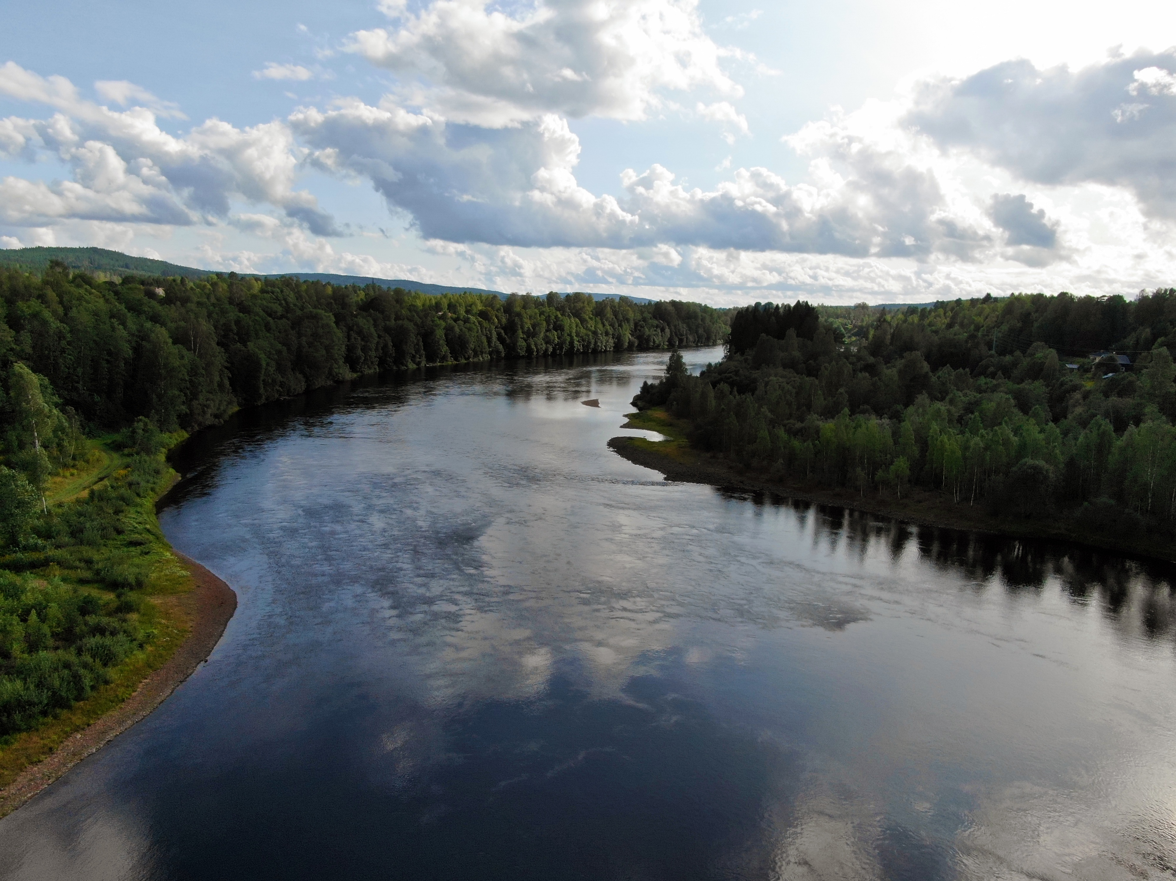

Konsekvenser
I detta avsnitt beskrivs hur planförslaget påverkar utifrån olika miljöaspekter.

Samlad bedömning av planförslaget

 | Miljöaspekt | Samlad  bedömning | Kommentar
1. | Befolkning, hälsa och livsmiljö |  | Planen medför goda möjligheter att transportera sig hållbart i samhället, vilket minskar buller och luftföroreningar. Nyplanerade bostadsområden ska omges av grönstruktur för bättre motstånd mot värmeböljor osv.
2. | Naturmiljö och grönstruktur |  | Planen tar ett helhetsgrepp över den samhällsnära naturmiljön, och nyplanerade områden bryter inga viktiga grönstrukturer.
3. | Landskap och kulturmiljö |  | De två riksintresseområdena för kulturmiljövård berörs. Planen beskriver hur dessa kulturvärden ska stärkas genom ökat fokus på användning av områdena och varsam renovering och nybyggande.
4. | Vattenkvalitet och blåstruktur |  | Planen innebär ingen förändring av vattenkvalitet.
5. | Klimatpåverkan |  | I Munkfors kommun produceras redan idag mer förnyelsebar energi än vad som används. Hopbundna gång- och cykelvägar möjliggör ökad cykeltrafik.
6. | Hushållning med mark och resurser |  | En mindre mängd brukningsvärd jordbruksmark samt skogsmark exploateras, men bedöms inte sammantaget vara avgörande negativt.
7. | Kommunikationer |  | Planen innebär ingen avgörande förändring för kommunikationer.
8. | Risker |  | Skydd för avloppsreningsverket bedöms förbättras. Noggranna vidare utredningar behöver göras inför detaljplanering vad gäller ras- och skredrisk både i planerade och redan bebyggda områden.Skyfallskarteringen har bedömts och områden där ytterligare detaljundersökningar behöver göras har identifierats.
9. | Miljökvalitetsnormer |  | Planen påverkar inte några miljökvalitetsnormer varken till det bättre eller det sämre.

Befolkning, hälsa och livsmiljö
Munkfors kommun har tidigare haft mer än 6000 invånare en förtätning av bebyggelsen bedöms inte medföra negativa konsekvenser för livsmiljön. Buller och luftföroreningar är inget som Munkforsborna bedömer sig vara störda av. Luftkvalitetsmätningar ger visserligen förhöjda nivåer av små partiklar men inte på nivåer som kräver åtgärder.
Förbättrade gång- och cykelvägar, gröna stråk och ökad biologisk mångfald i centrumkärnan ökar invånarnas hälsa. Gamla Bruksområdet och Hästskoholmens naturreservat är viktiga strövområden och får speciellt fokus i planen. Naturområden med höga träd ska bevaras i anslutning till omsorgsbyggnader för att ge en kyleffekt. Där detta saknas ska det kompletteras.
Naturmiljö och grönstruktur
Kommunen har mycket grönstruktur och arbetar aktivt med vandringsleder och annat friluftsliv. Men samtidigt saknas en strukturerad skötsel av den samhällsnära skogen och övrig grönstruktur. Där hus har rivits har gräsytor anlagts som är ganska sterila för biologisk mångfald. Sådana områden ska på sikt omvandlas till parkmiljöer med träd, ängsväxtlighet för att bygga korridorer av grönstruktur.

Landskap och kulturmiljö
Kommunen har stora kulturmiljövärden, med två stora riksintressen för kulturmiljö. Med anledning av kostnader för att renovera och hitta lämplig användning för gamla förfallna industrilokaler och övergivna lokaler finns en stor risk att riksintressenas värden minskar. I planen har lagts ett utredningsområde vid Gamla Bruket för att göra en ny detaljplan för området för att säkra skyddet.
Det behövs också bättre information till de som äger fastigheter i områdena. Möjligheten att ev. detaljplanelägga nya industrilokaler inom Gamla Bruksområdet ska användas. Kulturmiljövårdsprogrammet beskriver många åtgärdsområden inom kulturmiljö och kommunen måste ta tag i att arbeta med dessa. Nuvarande plan begränsar sig till just Gamla Bruket vilket är det mest omfattande arbetet och störst behov.
Vattenkvalité och blåstruktur
Kommunens VA-nät är i relativt god status, men dagvatten behöver byggas ut i vissa områden. Vid kraftiga regn finns risk att Baggstabäcken svämmar över vilket kan riskera både kommunala gator och riksväg. Våra vatten uppnår inte god ekologisk status, dels på grund av vattenkraft dels med anledning av höga halter kvicksilver. Förorenade områden påverkas också av höga flöden i Baggstabäcken, vilket kan lösa ut metaller från tidigare industriverksamheter.
Klimatpåverkan
Planen ger ingen direkt minskning av klimatpåverkan. I planen finns dock områden avsatta för ytterligare förnyelsebar energiproduktion vilket på sikt kan medverka till minskad klimatpåverkan om andelen fossil energi kan minska genom den ytterligare produktionen.
Klimatanpassning görs genom att arbeta med bättre hantering av dagvatten och grönstrukturer som kan ta hand om större vattenmängder. Det är också av stort vikt att befintlig grönstruktur i form av större parkområden med uppvuxna träd bibehålls och anläggs där så är möjligt för att bidra till kyleffekt vid värmeböljor. Skyfallsplan håller på att utarbetas i klimatanpassningsplan och vattentjänstplan.

Hushållning med mark och naturresurser
Planen bedöms ha små negativa konsekvenser vad gäller mark och naturresurser. Förtätning i exploaterade områden ska prioriteras under förutsättning av grön- och blåstruktur inte skadas. Den jordbruksmark som planeras att ianspråktas i Ransäter bedöms av arrendator av mindre värde.
Kommunikationer
Planen påverkar inte kommunikationer annat än marginellt, där några mindre kompletteringar av gång- och cykelvägar anläggs. Fler säkra gångvägar kan innebära att fler väljer gång och cykel till arbetsplats och kollektivtrafik. Ombyggda gång- och cykelvägar tar mark i anspråk vilket kan innebära intrång och minskad grönstruktur. Kommunen har ett utbyggt stadsnät som möjliggör arbete från hemmet och därmed minskade transporter.
Risker
Huvudsakliga risker som behöver utredas i samband med detaljplanering är ras- och skredrisk, översvämningar i samband med höga flöden och skyfall. Alla områden som föreslås som utredningsområden har jämförts med stabilitetsutredning och 100-årsflöden. Övriga viktiga risker är förorenad mark och farligt gods-transporter.

Sammanfattning av miljökonsekvensbeskrivning

Avgränsning
Avgränsningen syftar till att koncentrera miljöbedömningen till de frågor som är väsentliga för de val och beslut som behöver fattas för den aktuella planeringsnivån. Miljöbedömningens avgränsning redovisas nedan. Ett samråd om avgränsning genomfördes med länsstyrelsen 2019-09-23.
Kommunen har också samrått avgränsningen med Region Stockholm (tillväxt- och regionplaneförvaltningen) samt med grannkommuner och kommuner inom samarbetet för Stockholm Nordost.

Avgränsning i tid
Bedömningen av planens miljöpåverkan görs med samma horisontår som översiktsplanen och kommunens vision, dvs. 2030.

Avgränsning i rum
Den rumsliga avgränsningen utgörs i första hand av kommungränsen. För vissa miljöaspekter kan påverkan uppstå även utanför själva kommunen, vilket innebär att influensområdet är större än planområdet. Det geografiska område som påverkas varierar alltså beroende på vilken aspekt som studeras.
Exempel på aspekter som på sikt och genom efterföljande planering kan resultera i påverkan utanför kommunens gränser är:
- ökad andel transporter med bil med ökade utsläpp av växthusgaser som påverkar lokalt, regionalt och globalt.
- fragmentering av eller stärkta samband i den regionala grönstrukturen.
- sämre eller bättre rening av dagvatten och annan påverkan på ytvatten nedströms kommunen.
Dessa konsekvenser är mellankommunala frågor. Dessa och frågor av liknande slag ska hanteras i dialog med berörd kommun eller berörda kommuner.

Avgränsning i sak
Den nya översiktsplanen har konsekvensbedömts utifrån de ställningstaganden och de inriktningar för mark- och vattenområden som anges i planen. Dessa har analyserats och konsekvensbedömts på en övergripande nivå. Utformning och lokalisering av byggnader samt prövning av andra verksamheter som kan antas vara miljöstörande prövas och bedöms i senare planeringsskeden.
Följande områden har identifierats och lyfts fram som betydande miljöaspekter inom ramen för miljöbedömningen:
- Befolkning, hälsa och livsmiljö
- Naturmiljö och grönstruktur
- Landskap och kulturmiljö
- Vatten
- Klimatpåverkan
- Hushållning med mark och resurser
- Risker (inkl. anpassning till klimatförändringen)
- Miljökvalitetsnormer
Frågor rörande strålning (elektromagnetiska fält, markradon) bedöms inte vara relevanta för miljöbedömningen av översiktsplanen då detta är aspekter som mer ändamålsenligt hanteras i kommande detaljplanering.
Vid omvandling av tidigare bebyggd mark kan markföroreningar utgöra risker och förhindra nybyggnation. Planen konstaterar att sådana frågor ska utredas i tidiga planeringsskeden. Översiktsplanens markanvändningskarta medger inte identifiering av enskilda riskområden i detta avseende, och frågan bedöms inte ytterligare i konsekvensbeskrivningen.

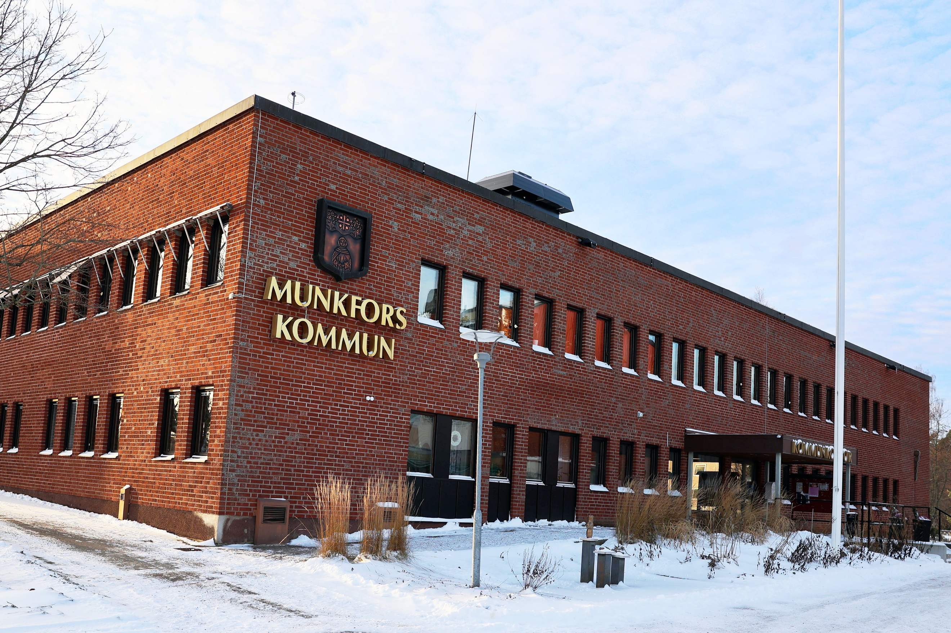

Genomförande av planprocessen
I detta avsnitt beskrivs hur arbetet med översiktsplaneringen fortlöper.

Synpunkter och dialog

Planförslaget tas fram
Vid Munkforsandan näringslivsforum 6 maj 2023 och Munkfors nationaldagsfirande den 6 juni 2023 fanns politiker och tjänstemän på plats för att berätta om översiktsplanearbetet och föra tidig dialog med invånare. I november-december 2023 fanns även möjligheten att besvara en enkät. Svaren från enkäten är en del av planeringsunderlaget för översiktsplanen, insamlade synpunkter och förslag har tagits vidare till ett förslag till översiktsplan.
Enkäten besvarades av 174 personer, både unga och äldre. Frågorna var uppdelade i olika områden; Miljö och natur, Kultur, fritid och förening, Kommunikationer och transporter, Bygga bo och arbeta, Utbud och service. Av de olika ämnesområdena var det Kultur, fritid och förening som engagerade flest. Ur svaren framkommer ett antal upplevda värden och behov.
Samhällsplanering är en komplex uppgift som är beroende av många olika aktörer. Tillsammans med enkäten finns även styrdokument och handlingsplaner som grund för planeringsunderlaget. Vissa styrdokument har uppdaterats under planprocessen.
- Översiktsplan 2024–2035: Sammanställning av enkät (pdf. 322 kB)

Här är vi nu

Samråd 1/2
Tillfälle för alla att tycka till om förslaget.
Här är
vi nu!

Revidering av förslaget
Synpunkter från samrådet sammanställs tillsammans med de ändringar som görs i en samrådsredogörelse.

Utställning/granskning
Ytterligare tillfälle att tycka till om förslaget.

Revidering av förslaget
Synpunkter från utställningen sammanställs tillsammans med de ändringar som görs i ett särskilt utlåtande.

Antagande
Kommunfullmäktige antar planen.

Laga kraft
När beslutet fått laga kraft börjar den nya översiktsplanen gälla. Åtgärder för att genomföra planen lyfts in i ordinarie arbete och planen följs upp en gång per mandatperiod.

[Bilagor]

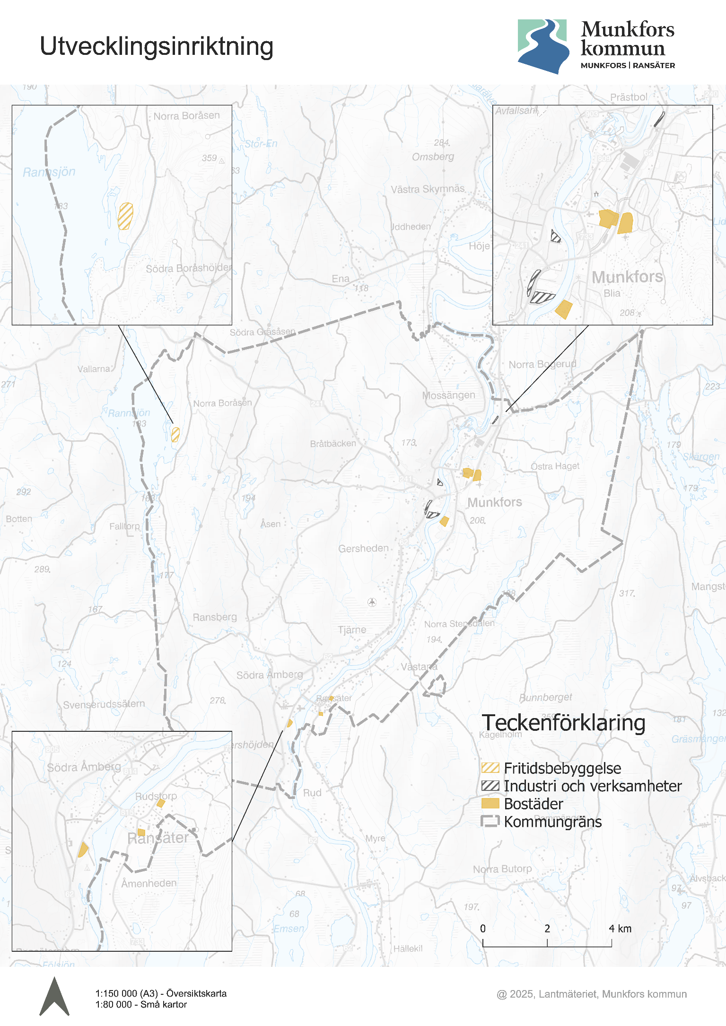
Karta 1: Utvecklingsinriktning



